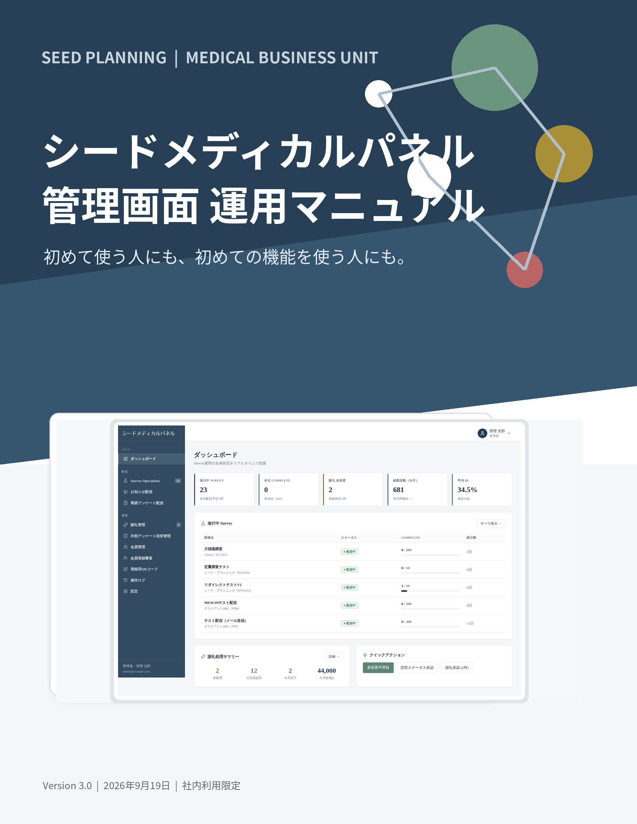
はじめに

このマニュアルについて
初めて管理画面を使う社員と、これまで使ったことのない機能を操作する社員のための、業務フロー型マニュアルです。
項目 | 内容
対象 | シードメディカルパネルの管理画面を操作する社員
対象業務 | 会員審査・会員管理・調査配信・回答確認・ポイント・謝礼交換・監査
版・基準日 | Version 3.0 最終版／2026年9月19日
画面基準 | 2026年9月19日確認の管理画面。画面例は開発環境を使用。
画面 | 開発環境の表示例。画面内の氏名・件数・日付・ポイントは操作説明用であり、本番の実績や設定値ではありません。
文書区分 | 社内利用限定。社外への転送・転載は行わない。

本書で使う4種類の注記
表示 | 読み方
SYSTEM | 画面上の機能、項目名、表示についての説明
SEED RULE | Seedの業務として守る運用ルール
IMPORTANT | 誤配信、個人情報、ポイントなど、事故につながる注意点
TIP | 操作を迷いにくくする実務上のコツ

読み進め方
全体を学ぶときは次ページの目次から順に読み、特定の業務だけを行うときは目的に合う章へ進みます。Wordの「表示」→「ナビゲーション ウィンドウ」から見出しを選べます。
IMPORTANT | 画面と本書が異なる場合は、対象IDと画面名を確認して操作を止め、管理者へ確認してください。無効なボタンや表示されない操作を別の方法で回避しません。

スクリーンショットは説明箇所を切り出して掲載しています。縦長画面の中間を省いた図では、省略位置を明示しています。
はじめに

目次・目的別クイックガイド
一覧は「探す・状況を見る」場所、詳細は「対象を確認して操作する」場所です。
章 | 目的 | ページ
第1章 | ログイン・全体状況・ログアウト | 6
第2章 | 新しい会員申請を審査したい | 9
第3章 | 会員情報・対応記録・ポイントを確認したい | 14
第4章 | 登録用QRを作成・配布したい | 22
第5章 | 外部調査を登録・テスト・配信したい | 24
第6章 | 外部回答の照合・承認・取り込みをしたい | 46
第7章 | 謝礼交換の申請を処理したい | 53
第8章 | お知らせを作成・テスト・配信したい | 58
第9章 | 簡易アンケートを作成・配信したい | 62
第10章 | 誰が何を変更したか調べたい | 74
第11章 | 不具合・不整合の初動を知りたい | 76
付録A | 用語・ステータスを確認したい | 79
付録B | 画面ごとの注意点を確認したい | 81
付録C | 運用チェックリストを使いたい | 82
付録D | 改定履歴・文書管理を確認したい | 85

TIP | 目的の文字またはページ参照から該当章へ進めます。Wordの設定によってはCtrlキーを押しながらクリックします。

はじめに

5分でわかる全体像
会員登録から調査への招待、回答確認、ポイント付与、謝礼交換までを、案件と会員のIDでつないで管理します。
業務の流れ | 管理画面で行うこと
1 会員を登録・確認する | 会員登録審査で本人・勤務先等を確認し、会員管理で登録情報を維持する。
2 調査を準備する | Survey Operationsまたは簡易アンケートで、内容・期間・ポイント・対象条件を設定する。
3 テストして本配信する | テスト用会員で文面と回答導線を確認し、本番の対象・件数を確認して配信する。
4 回答を確認する | 回答結果と案件・会員を照合し、必要な承認とポイント付与状況を確認する。
5 交換申請を処理する | 謝礼管理で申請内容を確認し、実際のギフト送付・振込後に完了へ更新する。
6 履歴を残す | 対応記録、ポイント明細、操作ログ、送付・振込記録を照合できる状態にする。

識別番号を使い分ける
識別子 | 用途
会員ID（HCP-…） | 誰の情報・回答・ポイントかを特定する。
Surveyの案件ID（SV-…） | 管理画面上の調査を特定する。
プロジェクト（PJ）番号 | Seed社内の案件管理・費用計上の基準となる番号。
バッチ番号 | 同一調査の中で、どの対象者群へ配信したかを特定する。
UID／ticket | 外部調査側の回答結果との照合に使う識別子。会員IDとは別に確認する。
申請番号（RD-…） | 謝礼の交換申請を特定する。

SEED RULE | どの操作でも「誰／どの案件が対象か」「操作後に何が起こるか」「元に戻せるか」「何に記録されるか」を確認してから確定します。

はじめに

事故を防ぐ基本原則
配信・会員状態・ポイント・交換完了の操作では、業務上の根拠を揃えてから進めます。

1 テストと本番を混ぜない
テスト配信の対象は、社内で管理するテスト用会員です。会員の「テスト配信対象」表示と、実際の宛先・対象人数を確認します。テストを終えるまでは本配信に進みません。

2 同一案件への新規招待を重ねない
新しい対象者への追加配信と、既配信者へのリマインダーを区別します。既存バッチの複製は条件再利用の入口であり、同じ人へ再案内する操作の代わりにはしません。

3 ポイントと実際の支払いを分ける
回答結果、ポイント付与、交換申請、実送付・振込は別の段階です。「回答完了」だけで付与済みと判断せず、「処理中」だけで送付済みと案内しません。

4 不明なときは、追加操作より記録を優先する
エラー後の連打、根拠のないステータス変更、重複承認を避けます。対象ID・時刻・表示内容・実行済みの操作を記録し、ログと実績を確認します。
IMPORTANT | 実会員の氏名、連絡先、本人確認情報、振込先などを、権限のない相手や社外ツールへ共有しません。出力したCSVも社内ルールに従って保管します。

□ 自分のアカウントでログインし、必要な操作権限を確認した。
□ 対象案件・会員・申請をIDで確認した。
□ 金銭相当の操作は、金額・符号・理由を二重確認する。
□ 操作結果を画面・明細・ログで確認し、終了時にはログアウトする。

第1章 管理画面の基本

1.1 ログインと共通ナビゲーション
スタッフ用ログイン画面から、自分に付与されたアカウントで管理画面へ入ります。
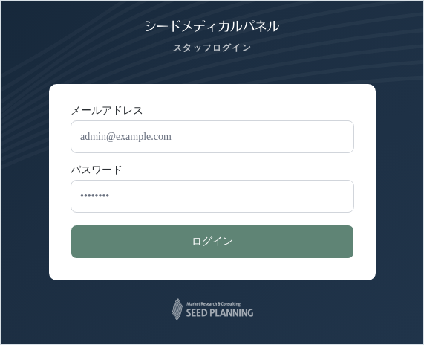
図1 スタッフ用ログイン画面
1. 管理者から案内されたスタッフ用URLを開きます。会員向けログイン画面と取り違えないようにします。
2. 自分のメールアドレスとパスワードを入力し、「ログイン」を押します。追加認証が表示された場合は案内に従います。
3. ログイン後、右上のユーザー表示でアカウントを確認します。左のサイドメニューから目的の機能を選びます。
サイドメニューの区分 | 主な機能
メイン | ダッシュボード
配信 | Survey Operations／お知らせ配信／簡易アンケート配信
管理 | 謝礼管理／外部アンケート回答管理／会員管理／会員登録審査／登録用QRコード／操作ログ

IMPORTANT | テスト用の共通認証情報を本番運用の案内として転記しません。ログインできない場合もパスワードを他の担当者へ送らず、管理者に確認します。

第1章 管理画面の基本

1.2 ダッシュボードで今日の状況を把握する
最初に「進行中の調査」と「処理待ち」を確認し、必要な詳細画面へ移動します。
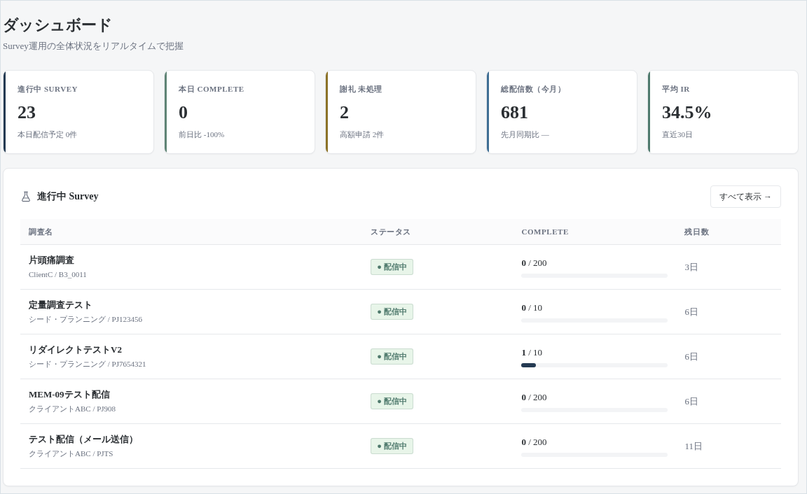
図2 ダッシュボード上部：サマリーと進行中Survey
見る場所 | 確認すること
上部の5つのカード | 進行中SURVEY、本日COMPLETE、謝礼未処理、総配信数（今月）、平均IR（直近30日）。集計期間を取り違えない。
進行中Survey | 案件名、クライアント／PJ、ステータス、Completeの進捗、残日数。案件を開いて詳細確認する。
「すべて表示」 | 表示されている一部の案件だけで判断せず、一覧で対象案件を探す。

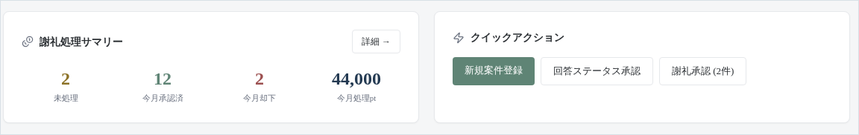
図3 下部：謝礼処理サマリーとクイックアクション
SEED RULE | 勤務開始時と終了前に、進行中案件・未承認回答・謝礼未処理を確認します。件数が急に変わった場合は、対象案件の詳細と操作ログを確認します。

第1章 管理画面の基本

1.3 作業の終了・設定・ログアウト
作業の終了時は、画面を閉じる前に未処理と引き継ぎ事項を確認します。

終了前の確認
1. 担当Surveyの進捗、残日数、停止・終了状態を確認します。
2. 回答承認待ちと謝礼の未完了申請を確認し、次の担当者が対応できるよう記録します。
3. 会員対応の途中であれば、確認済み事項と残作業を対応記録または担当者メモへ残します。
4. CSVなどの出力物を所定の場所へ保管し、不要なローカルコピーを放置しません。
5. 右上のユーザーメニューから「ログアウト」を選び、ログイン画面に戻ったことを確認します。

設定画面の扱い
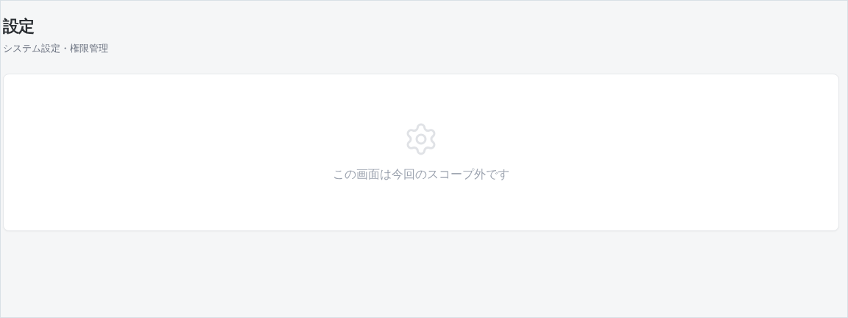
図4 設定画面：今回のスコープ外の表示
設定画面で変更できない内容は、管理者へ依頼します。権限がない項目や未提供の設定を、他の画面の値変更で代替しません。
IMPORTANT | 共有PCや作業終了時は、ブラウザを閉じるだけでなくログアウトします。ログイン情報を共有したり、共有端末へ保存したりしません。

第2章 会員登録審査

2.1 審査する申請を見つける
未対応の申請だけでなく、確認中・保留のまま止まっている申請も確認します。
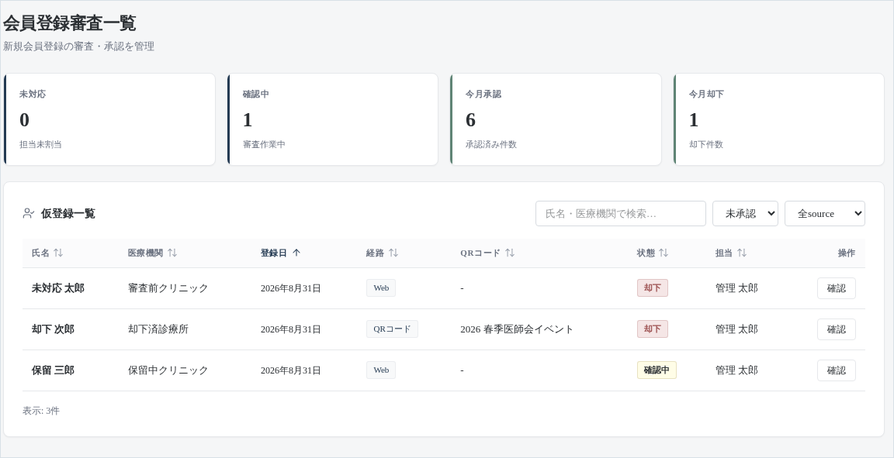
図5 会員登録審査：件数・絞り込み・申請一覧
1. 「会員登録審査」を開き、未対応、確認中、今月承認、今月却下の件数を確認します。
2. 検索条件と審査ステータス、登録経路で申請を絞り込みます。
3. 氏名・勤務先・申請日・担当者を確認し、対象行の「確認」から詳細を開きます。
表示 | 確認の観点
未承認／すべて | 一覧の絞り込み範囲。個々の申請の状態と混同しない。
未対応／確認中／保留 | まだ最終判断が終わっていない申請。担当者と次の確認事項を確認する。
却下／承認済 | 判断済みの申請。別の会員状態変更で判断を置き換えない。
Web／QR／既存会員 | 登録経路。QRの場合は施策名やコードも確認する。

TIP | 同姓同名や類似施設名がある場合は、氏名だけでなく会員ID、メールアドレス、勤務先を組み合わせて確認します。

第2章 会員登録審査

2.2 基本情報・専門・勤務先を照合する
申請内容を読むだけでなく、職種・専門領域・勤務先が互いに矛盾しないかを確認します。
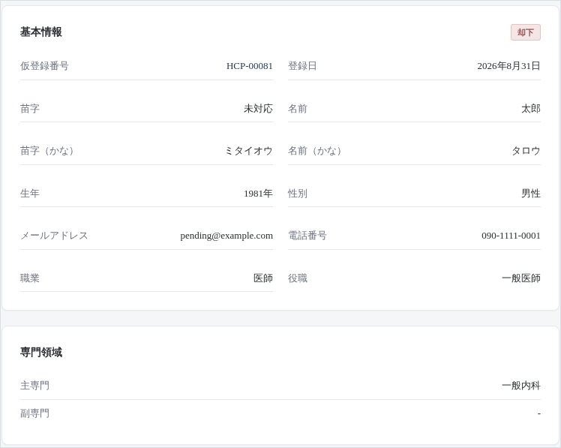
図6 申請詳細の基本情報・専門領域（抜粋）
1. 氏名・生年・メールアドレス・職種を確認します。表記違いや重複登録の疑いがあれば、先に確認します。
2. 主専門・副専門と所属学会を確認します。専門領域は本人の申告内容と確認根拠を照合します。
3. 勤務先名、所在地、電話番号、従業開始年などを確認します。公開情報との一致だけで本人の在籍確認が済んだとは判断しません。
SEED RULE | 確認に用いた情報は審査に必要な範囲で扱います。確認できた事実、根拠、確認日と、まだ確認できていない事項を分けて記録します。

IMPORTANT | 掲載図の審査状態は画面例です。照合項目がすべて確認済みでも、登録承認を意味するわけではありません。審査状態と本人確認状況は別に確認します。

第2章 会員登録審査

2.3 本人確認3項目を更新する
資格・在籍・電話の確認は、それぞれの結果を登録します。確認状態と入会承認は別の操作です。
項目 | 確認する内容
厚労省等資格確認 | 職種・資格と氏名等の本人情報が整合しているか。
勤務先在籍確認 | 申告された勤務先への在籍を確認できているか。
本人電話確認 | 所定の連絡先で申請者本人に確認できているか。

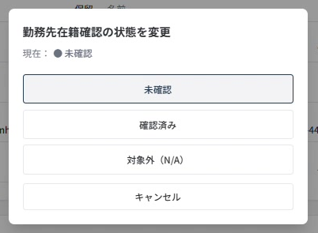
図7 確認項目を押したときの状態選択
1. 詳細の「本人確認」で、変更したい確認項目を選びます。
2. 「未確認」「確認済み」「対象外（N/A）」から、確認結果に合う状態を選びます。
3. 更新後、対象項目の表示が意図した状態へ変わったことを確認します。
IMPORTANT | 確認が済んでいない項目を、承認ボタンを有効にする目的で「確認済み」に変更しません。公開電話番号の一致だけで、在籍確認や本人確認を済ませたことにはしません。

第2章 会員登録審査

2.3（続き） 対象外の理由を残す
その職種に確認項目が当てはまらない場合は、確認済みと対象外を使い分けます。
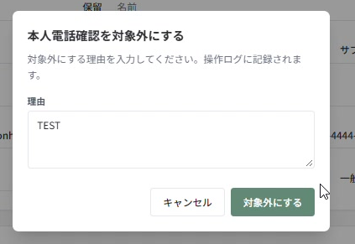
図8 対象外（N/A）にする際の理由入力
1. 対象の確認項目で「対象外（N/A）」を選びます。
2. 対象外とする理由を入力し、「対象外にする」を押します。
3. 項目の状態を再確認し、確認根拠・担当者・日付を担当者メモへ残します。
IMPORTANT | 医師・歯科医師の承認欄には、資格確認・勤務先在籍確認・本人電話確認がすべて確認済みになるまで承認できない旨が表示されます。「対象外」を承認条件の回避に使いません。

登録経路も確認する
source、QRコード、IPアドレス、User-Agentは、申請経路や重複の疑いを確認する補助情報です。これらの表示だけで本人確認が完了したとは判断しません。
第2章 会員登録審査

2.4 担当者メモ・承認・保留・却下
確認根拠と残る懸念点を揃えてから、申請の判断を記録します。
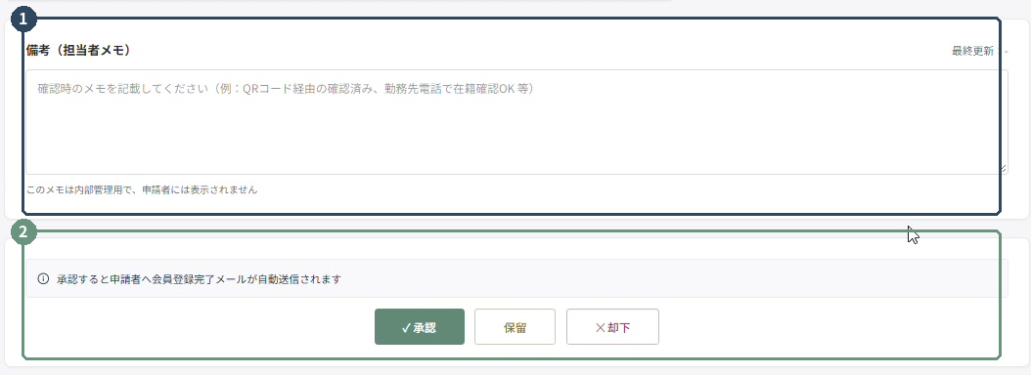
図9 担当者メモと審査操作（画面下部）
1 | 担当者メモ：確認日・根拠・未確認事項・次の担当と期限を記録します。内部管理用で、申請者には表示されません。
2 | 審査操作：条件を満たした申請を承認します。不足情報があれば保留、登録を認めない判断は却下として扱います。

1. 会員ID・本人情報・勤務先・本人確認3項目を照合します。
2. 所定の判断に従い「承認」「保留」「却下」を選びます。承認は確認ダイアログでも対象を確認して確定します。
3. 確定後、審査状態・担当者・メモの保存結果を確認します。承認した場合は「承認済」になったことを確認します。
IMPORTANT | 承認ボタンが押せない場合は、本人確認の状態・承認条件・権限を確認します。会員管理のステータス変更で登録承認を代替しません。

SEED RULE | 疑義や不整合が残る申請は保留し、何を・誰に・いつまでに確認するかを残します。却下時も判断根拠と必要な連絡を記録します。

第3章 会員管理・ポイント調整

3.1 会員を検索する
氏名だけで確定せず、会員IDと勤務先を確認してから詳細へ進みます。
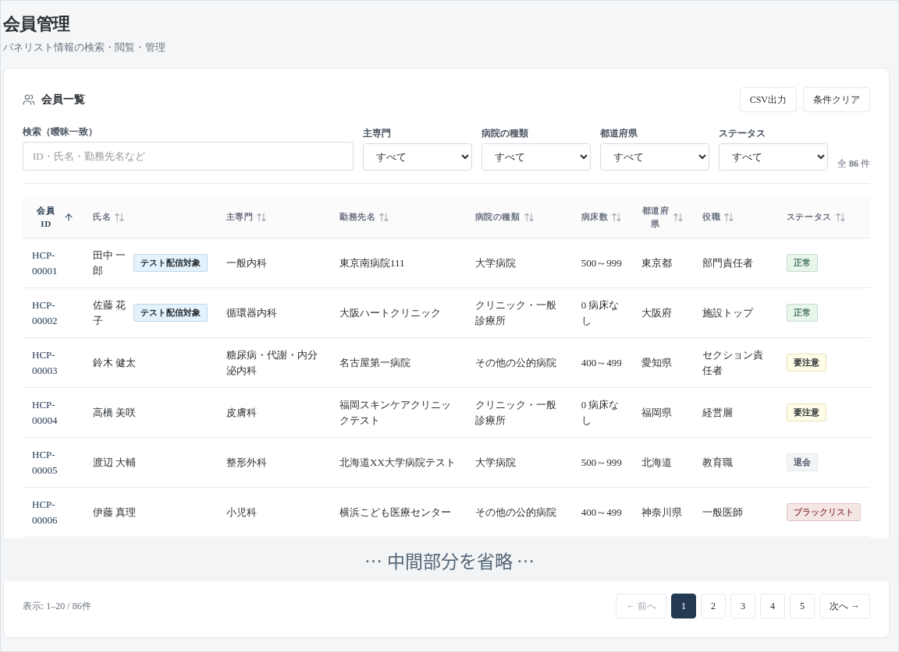
図10 会員一覧：検索条件と各状態の例。中間の行を省略
1. 「会員管理」を開き、会員ID・氏名・勤務先などを検索欄へ入力します。
2. 必要に応じて、主専門、病院の種類、都道府県、ステータスを指定します。
3. 一覧の会員ID、氏名、勤務先、主専門を照合して対象者を開きます。
4. 見つからない場合は「条件クリア」で条件の残りを確認し、一つずつ絞り直します。
一覧で確認する表示 | 意味・扱い
正常／要注意／ブラックリスト／退会 | 会員管理上の状態。登録審査の状態や回答状態とは別の情報。
テスト配信対象 | テスト用会員であることを確認する表示。氏名やメールだけで判断しない。
CSV出力 | 業務に必要な範囲で出力し、検索条件と件数を照合する。

IMPORTANT | 検索結果には個人情報が含まれます。CSVの社外共有や、業務に不要な会員情報の持ち出しは行いません。

第3章 会員管理・ポイント調整

3.2 会員詳細の見方
会員情報とポイント残高はタブで切り替えます。属性の変更は「編集」から行います。
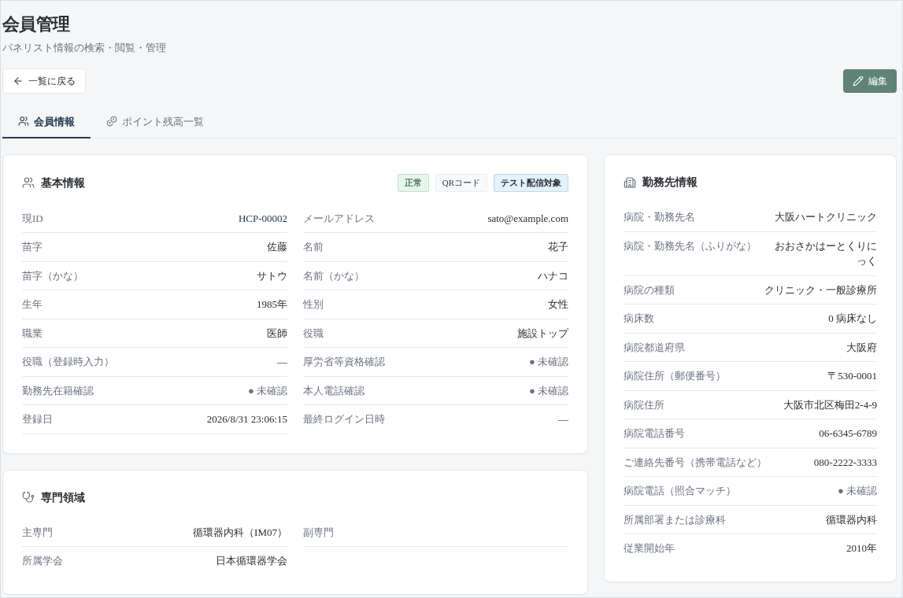
図11 会員詳細上部：タブ・基本情報・専門領域・勤務先
領域 | 主に確認する項目
基本情報 | 現ID（会員ID）、氏名、メール、職種、役職、役職（登録時入力）、会員状態、登録経路、テスト配信対象。
本人確認・日時 | 厚労省等資格確認、勤務先在籍確認、本人電話確認、登録日、最終ログイン日時。
専門領域 | 主専門、副専門、所属学会。
勤務先情報 | 施設名・ふりがな、施設種別、病床数、所在地、2種類の電話番号、所属部署、従業開始年。
詳細下部 | 対応記録と回答済みアンケート。調査名・種別・日付・ポイント・状態を照合する。

TIP | 会員状態、本人確認、調査回答、ポイント付与は別の軸です。「正常」だから審査項目がすべて確認済みとは判断しません。

第3章 会員管理・ポイント調整

3.3 基本情報・テスト配信対象を編集する
本人連絡や確認資料などの根拠を揃え、変更する項目だけを更新します。
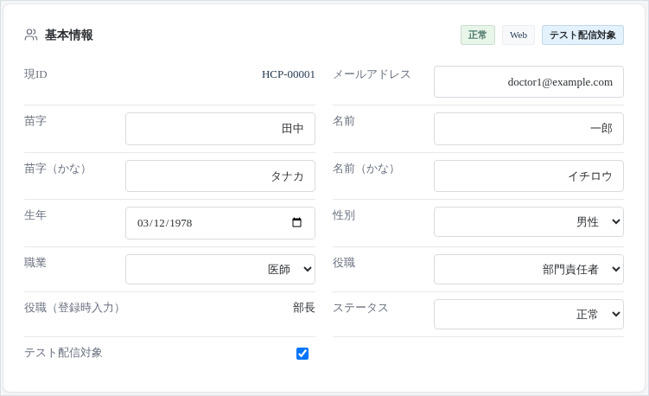
図12 会員情報の編集：基本情報・ステータス・テスト配信対象
1. 会員詳細右上の「編集」を選びます。会員IDと氏名が対象者と一致しているか、もう一度確認します。
2. 氏名・連絡先・職種・役職など、修正が必要な項目だけを変更します。「役職」と「役職（登録時入力）」を取り違えません。
3. 会員ステータスやテスト配信対象の変更は、所定の判断・承認に基づいて行います。
4. 「保存」を押し、詳細に戻って変更結果を確認します。変更理由は対応記録へ残し、必要に応じて操作ログも確認します。
IMPORTANT | テスト配信対象は配信先の選定に関係する属性です。実会員に便宜的に設定したり、テストを通すために無断で変更したりしません。

会員状態を変更するとき
「要注意」「ブラックリスト」「退会」は運用判断に影響します。本人からの申出や社内判断の根拠、変更日、担当者、残る対応を記録してください。退会状態への変更と、データの完全削除は同じ処理ではありません。
第3章 会員管理・ポイント調整

3.4 専門領域・勤務先・電話番号を更新する
調査の抽出に使われる情報です。見た目の表記だけでなく、意味と区分を確認します。
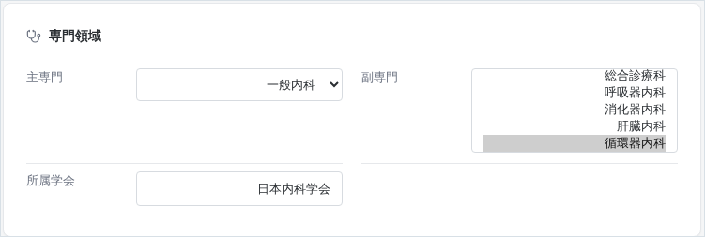
図13 編集画面の専門領域：主専門・副専門・所属学会
項目 | 更新時の確認
主専門／副専門 | 主専門と副専門を取り違えず、本人の情報に基づいて登録する。抽出側の「主／副／どちらか」とつながる情報として扱う。
施設種別／病床数 | 病院名だけで推測せず、実際の施設区分・規模を確認する。
役職／登録時入力 | 分類として使う役職と、本人が登録時に入力した表記を区別する。
病院電話番号 | 勤務先施設の電話番号。本人の携帯番号を入れる欄ではない。
ご連絡先番号（携帯電話など） | 会員本人への連絡先。施設の代表電話と混同しない。
従業開始年 | 経験年数の抽出に関係するため、意味と入力年を確認する。

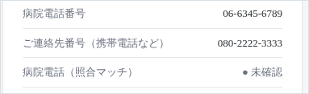
図14 勤務先情報の電話番号欄（抜粋）
SEED RULE | 転職等の変更では、施設名だけでなく所在地、施設種別、病床数、部署、電話番号も関連して変わるか確認します。保存後に再表示して内容を照合します。

第3章 会員管理・ポイント調整

3.5 対応記録と参加履歴を確認する
会員からの問い合わせは、その後の担当者が経緯を追える形で残します。
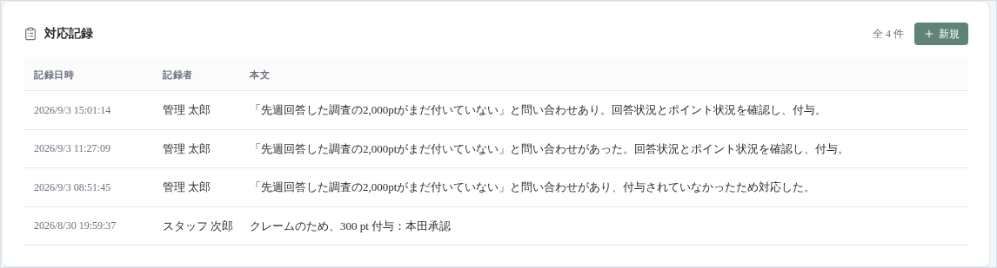
図15 対応記録：新規登録と時系列の記録
1. 会員詳細の「対応記録」で、過去の連絡や対応を確認します。
2. 「新規」から、連絡日時、問い合わせ内容、確認結果、今回の対応、次の予定を記録します。
3. 回答やポイントに関する問い合わせでは、下部の「回答済みアンケート一覧」から対象調査を照合します。
4. 対応完了後は、会員へ何を案内したか、未解決事項があるかも残します。
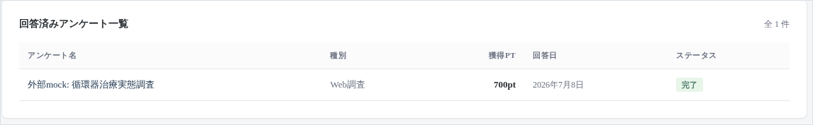
図16 回答済みアンケート一覧：調査名・種別・ポイント・日付・状態

記録の書き分け
内容 | 残す場所と注意点
会員とのやり取り | 対応記録。問い合わせ内容と回答を、事実に基づいて記録する。
審査中の確認根拠 | 会員登録審査の担当者メモ。確認済みと未確認を区別する。
システム上の変更 | 操作ログ。操作者・時刻・対象・変更前後を照合する。

IMPORTANT | 履歴の表示だけでポイントの追加付与を決めません。外部回答の処理状態、ポイント明細、既存の調整履歴を先に確認します。

第3章 会員管理・ポイント調整

3.6 ポイント残高と明細を確認する
現在残高だけでなく、付与・交換・調整の明細を確認してから操作します。
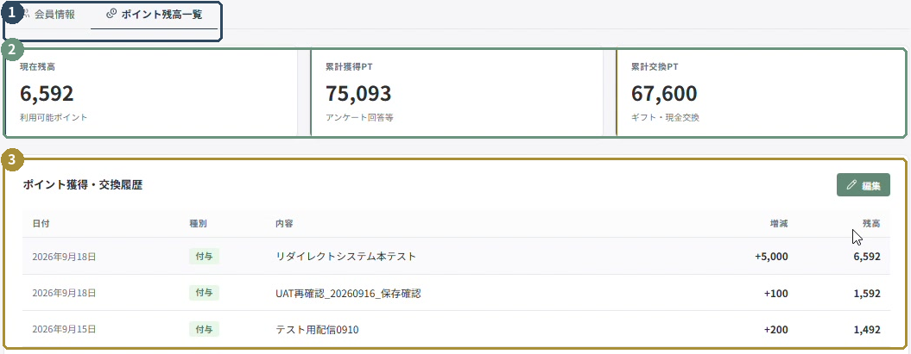
図17 ポイント残高一覧：サマリー・履歴・編集
1 | 会員詳細の「ポイント残高一覧」タブを選びます。
2 | 現在残高、累計獲得PT、累計交換PTを区別して確認します。
3 | 対象案件の明細を照合し、調整が必要な場合のみ履歴欄の「編集」へ進みます。

1. 会員情報タブで対象会員ID・氏名を確認します。
2. 対象案件の付与、交換、失効、調整を日付順に確認します。
3. 外部回答の承認待ち・付与済み・既存調整と突き合わせます。
IMPORTANT | 未承認の回答に先に手動付与すると、後日の承認と重複するおそれがあります。正規の回答承認で解決すべきものかを先に確認してください。

第3章 会員管理・ポイント調整

3.7 会員に見える説明を入力して調整する
手動調整は、正規の回答承認や自動付与で解決できない例外に限って行います。
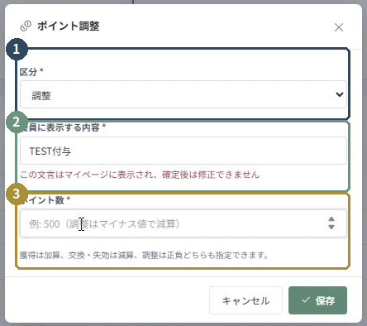
図18 ポイント調整：区分・会員表示文・ポイント数
区分 | 画面に沿った扱い
獲得（付与） | 加算します。
交換（差引）／失効 | 減算します。符号を二重に指定しないよう確認します。
調整 | 正・負の両方を指定できます。マイナス値は減算です。

IMPORTANT | 「会員に表示する内容」はマイページに表示され、確定後は修正できません。先生が理解できる説明を入力し、社内事情・内部評価・不要な個人情報を書きません。

SEED RULE | 処理根拠、社内のPJ番号、確認者、元の処理との関係は、対応記録など社内管理用の記録へ残します。会員向け説明と社内メモを混同しません。

第3章 会員管理・ポイント調整

3.8 確定前の残高比較と反映を確認する
保存前と保存後の両方で、金額・符号・残高・表示内容を照合します。
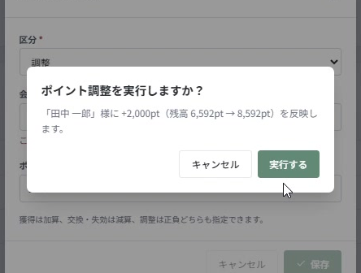
図19 ポイント調整の最終確認
1. 入力画面の「保存」から確認内容を読みます。区分、会員向け説明、ポイント数、現在残高と調整後残高を確認します。
2. 会員と処理根拠が一致する場合のみ確定します。誤りがあればキャンセルして入力を直します。
3. 残高一覧へ戻り、今回の明細・増減・残高を確認します。対応記録と操作ログも照合します。
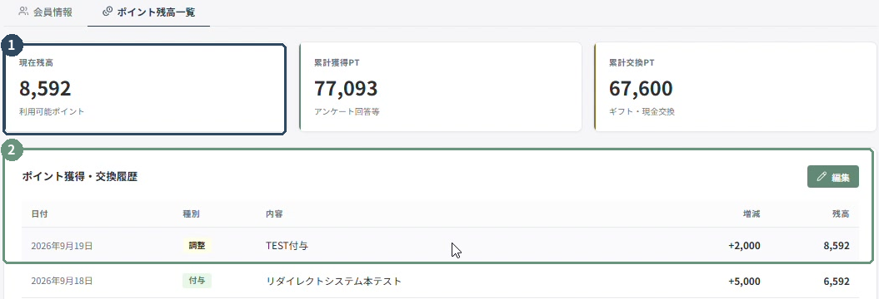
図20 確定後の残高と追加された調整明細（抜粋）
IMPORTANT | 図の金額はテスト例です。誤った確定を取り消す目的で、さらに調整を重ねないでください。元の明細を特定し、責任者に訂正方法を確認します。

第4章 登録用QRコード

4.1 登録経路と有効期間を確認する
施策ごとにコードを分け、何の目的で配布したかを後から追える状態にします。
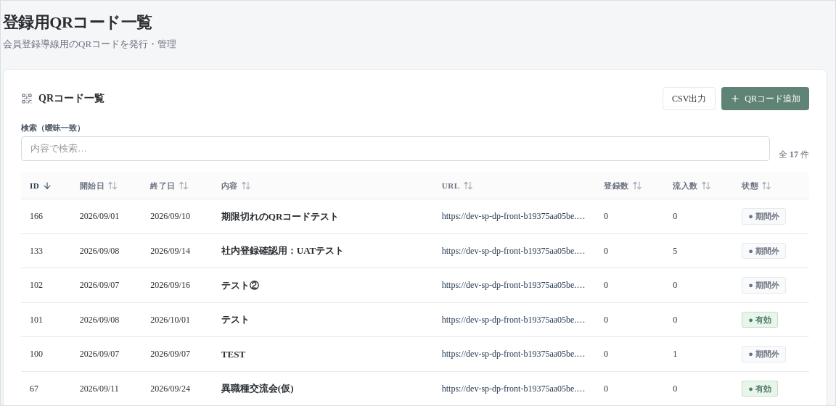
図21 登録用QRコード一覧（上部抜粋）
1. 「登録用QRコード」を開き、検索欄で用途・内容を確認します。
2. 対象コードの開始日、終了日、内容、登録URL、登録数、流入数、状態を確認します。
3. 必要に応じて「CSV出力」で一覧を出力し、対象期間と件数を確認します。
表示 | 読み方
有効 | 表示されている有効期間と、今回配布する日程を合わせて確認する。
期間外 | 開始前か終了後かは、開始日・終了日を見て区別する。
流入数／登録数 | 別の指標として確認する。流入数をそのまま登録者数や承認済み会員数として報告しない。
内容 | イベント、紹介施策、担当、時期など、登録経路を識別する名称。

IMPORTANT | 過去の配布物に掲載されたQRコードを再利用するときは、期間・URL・施策の目的を確認します。期限切れコードをそのまま配布しません。

第4章 登録用QRコード

4.2 QRコードを発行し、配布前に検証する
用途と期間を登録して発行し、実際の配布媒体で読み取りを確認します。
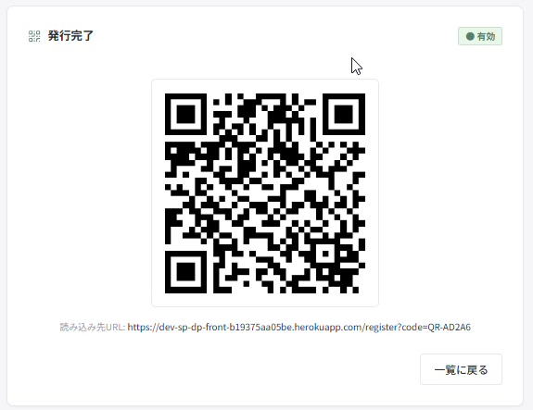
図22 QRコードの発行結果と登録URL
1. 「QRコード追加」で開始日・終了日・内容を入力します。内容は施策名・担当・実施時期が分かる名称にします。
2. 「QRコードを発行」を押し、発行完了のQRコードと登録URL、状態を確認します。
3. 必要な媒体へ配置し、スマートフォンで正しい登録画面まで進めるかテストします。
4. 「一覧に戻る」で内容・期間・URLを再確認し、配布後は流入数と登録数を確認します。
IMPORTANT | 図は開発環境のQRコードです。画像やURLをそのまま配布せず、運用環境で発行したものを使用してください。印刷・縮小後も読み取りを確認します。

SEED RULE | 同じ施策名に見えてもコードが同一とは限りません。用途・期間・URLを照合し、期限切れのQRを再利用しません。

第5章 Survey Operations

5.1 案件の公開状態とメール送信を分ける
Surveyは調査全体の設定、配信バッチはそのSurveyに属する配信対象者のまとまりです。
工程 | 画面で行うこと
1 案件登録 | 基本情報・URL・ポイント等を設定し、「テスト配信する」で案件を登録する。
2 テスト用バッチ作成 | 社内のテスト用会員を抽出し、Step2で今回送る会員を選ぶ。
3 テストメール送信 | Step3で件名・本文・URL・チェック項目を確認し、送信する。
4 受信・回答確認 | メールを受信し、開始・回答・戻り・管理画面の結果を確認する。
5 本配信へ切り替え | 案件詳細の「本配信する」で、本番の配信が可能な状態へ切り替える。
6 本番用バッチを作成・送信 | 本番用に新規バッチを作成し、対象・件数・文面を確認して送信する。

IMPORTANT | 案件詳細の「本配信する」は、実会員へ配信できる状態への切替です。その操作だけで今回の送信先・件数が確定したとは考えません。本番用バッチの抽出・選択・送信を別途行います。

「テスト配信」の2つの意味
案件に表示される「テスト配信」は公開・配信状態です。実際にメールを送る操作は、バッチの「配信実行」で行います。状態表示だけを見て、メール送信済みと報告しません。
SEED RULE | 標準の順序は、案件登録 → テスト用対象抽出 → プレビュー → テストメール送信 → 回答確認 → 本配信への切替 → 本番用対象抽出・メール送信です。

第5章 Survey Operations

5.2 対象Surveyを探す
同名の案件は、案件ID、クライアント、実査期間、PJ番号で区別します。
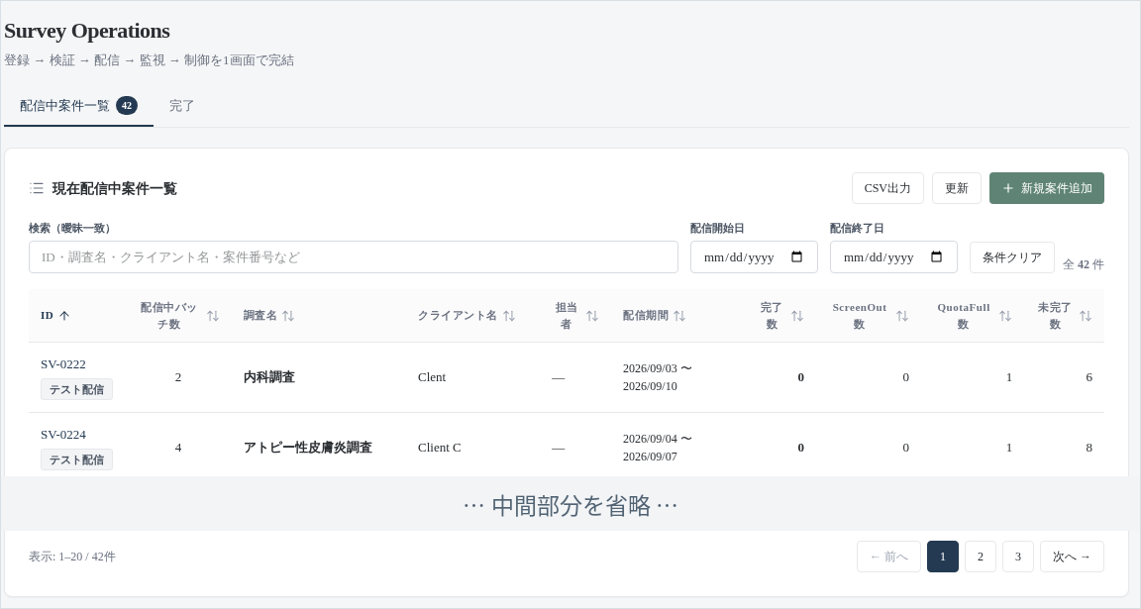
図23 Survey Operations一覧：中間の案件行を省略
1. 「Survey Operations」を開き、「配信中案件一覧」または「完了」を選びます。
2. ID・調査名・クライアント名・案件番号等と、配信期間の条件で検索します。
3. 案件の状態、バッチ数、期間、完了数、ScreenOut数、QuotaFull数、未完了数を確認します。
4. 対象案件を開き、詳細のPJ番号と基本情報を確認してから操作します。

一覧上部の操作
ボタン・表示 | 用途
新規案件追加 | 新しいSurveyの設定を開始する。
更新 | 一覧を更新して表示を確認する。
CSV出力 | 必要な対象範囲を出力し、件数と内容を照合する。
条件クリア | 検索条件を解除して探し直す。
テスト配信 | 案件状態の表示。本番配信済みと混同しない。

TIP | 画面上の件数が想定と違うときは、状態タブと検索条件が残っていないかを先に確認します。

第5章 Survey Operations

5.3 新規案件の基本情報を入力する
見積・実施仕様の内容と、会員へ提示する条件を一致させます。
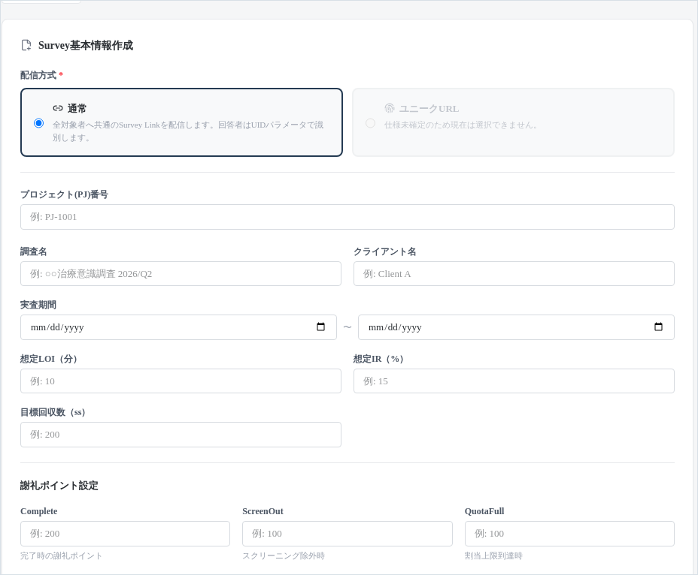
図24 新規案件追加：配信方式・基本情報・ポイント
1. 「新規案件追加」を選び、配信方式と案件情報を確認します。
2. PJ番号、調査名、クライアント名、開始日・終了日を入力します。
3. 想定LOI、想定IR、目標回収数（ss）、C／SO／QFの謝礼ポイントを入力します。
SYSTEM | 画面の「ユニークURL」は「仕様未確定のため現在は選択できません」と表示されています。利用できる「通常」方式と混同しません。

IMPORTANT | 謝礼ポイントは会員に付与する額です。クライアントへの販売単価や案件総額を入力しません。画面例のポイント数を標準料金として流用しません。

第5章 Survey Operations

5.4 登録項目リファレンス
各項目の目的を確認し、後工程で取り違えないようにします。
項目 | 入力・確認のポイント
プロジェクト（PJ）番号 | 社内の案件管理・費用計上の基準。Surveyの案件IDと取り違えない。
調査名 | 対象や内容が識別できる名称。同名案件の場合も区別できるようにする。
クライアント名 | 案件資料に合わせた管理名。略称の混在を避ける。
実査期間 | 開始日・終了日。先方の日程、休日、終了処理の予定と合わせる。
想定LOI（分） | 会員が回答に要する時間の想定。案内や謝礼設定と整合させる。
想定IR（%） | 対象該当率の想定。実績IRや回答完了率と混同しない。
目標回収数（ss） | 必要なComplete数。配信人数とは別の数値。
Completeポイント | 所定の完了結果に対して設定するポイント。
ScreenOutポイント | 対象外の結果に対して設定するポイント。
QuotaFullポイント | 定員満了の結果に対して設定するポイント。
Survey Link | 外部調査の入口URL。先方が指定した正しい環境のURLを使う。
ステータスURL | Complete／ScreenOut／QuotaFullの戻り先。画面に表示される対象案件のURLを先方へ共有する。
リダイレクトパラメータ | 案件ID・UID等の受け渡し指定。先方との合意なしに名称や付け方を変えない。

IMPORTANT | 配信方式やURLの制約が案件の要件と合わない場合は、手作業の独自リンク配布へ切り替えず、責任者へ相談します。

□ PJ番号・案件名・クライアント・期間が案件資料と一致する。
□ LOI、IR、目標回収数と、3種類のポイント設定を確認した。
□ 使用するURLがテスト用か本番用かを明確にした。
第5章 Survey Operations

5.5 入口・戻りURLを設定し、案件登録する
リンクを開けることと、正しい会員の回答結果が戻ることは分けて確認します。
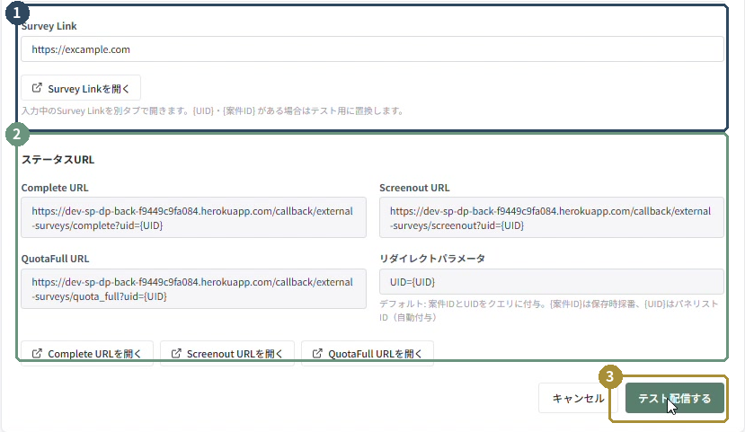
図25 入口URL・戻りURLと案件登録ボタン
1 | Survey Link：先方から受領した入口URLを入力します。画面のURL確認は、一連の回答テストの代わりにはなりません。
2 | ステータスURL：Complete／Screenout／QuotaFullの戻り先と、UID等の受け渡しを先方へ共有・確認します。
3 | 「テスト配信する」：設定を登録します。登録後、一覧・詳細で対象案件を開き、テスト用バッチ作成へ進みます。

IMPORTANT | 画面例の開発環境URLや example.com を、本番の調査リンクとして使いません。運用環境の対象案件に表示されるURLを使用します。

SEED RULE | 登録後に、テスト配信状態・PJ番号・期間・ポイント・URLを再確認します。メール送信はバッチ側で行い、受信と回答結果まで確認します。

第5章 Survey Operations

5.6 テスト配信・回答導線の確認
メールが届いたか、アンケートを開始できるか、結果が正しく戻るかを通して確認します。
テストする場面 | 確認する内容
宛先・件数 | テスト配信対象の会員だけが対象になっているか。実会員を含まないか。
配信文面 | 件名、本文、敬称、調査名、所要時間、謝礼、期限、リンクが正しいか。
メール受信 | 実際に受信できたか。未着の場合は送信の重複操作をせず、宛先・状態を調べる。
調査開始 | 会員の正規の入口から外部調査へ進めるか。案件ID・UIDが正しいか。
回答終了 | Complete／ScreenOut／QuotaFullの結果に対応する戻り先へ進むか。
管理画面での結果 | 対象案件・UID・会員ID・回答状態・ポイント処理状態が正しいか。

QuotaFullを再現できない場合
外部側で割付上限に到達していないと、QuotaFullの結果を再現できないことがあります。その場合は、CompleteとScreenOutが正しく戻ることを確認し、QuotaFullは再現できなかった理由と未確認範囲を記録して、所定の配信判断に従います。確認していない結果を「確認済み」にしません。

進めてはいけない状態
□ テスト対象の会員や送信件数が確認できない。
□ 受信できない、アンケートを開始できない、回答を保存・送信できない。
□ 戻り時にエラーが出る、UIDが不一致、別の案件や会員の結果になる。
□ 文面・ポイント・リンクが修正前のままになっている。
IMPORTANT | 上記の問題がある場合は本配信を止めます。URL・時刻・対象ID・エラー表示を記録し、修正後に同じ流れを再テストします。

第5章 Survey Operations

5.7 登録後の基本情報を確認する
設定したつもりではなく、案件詳細に保存・表示されている内容を確認します。
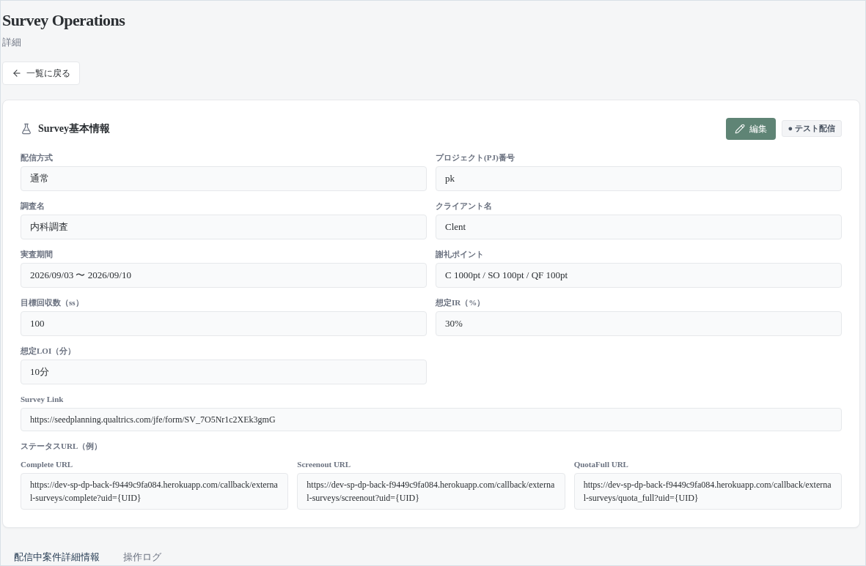
図26 Survey詳細：基本情報・ポイント・URL・編集
1. 一覧から対象Surveyを開き、案件IDとPJ番号を確認します。
2. 調査名、クライアント、期間、LOI、IR、目標回収数、C／SO／QFポイントを照合します。
3. Survey LinkとステータスURLが、先方に設定した内容と一致しているか確認します。
4. 「配信中案件詳細情報」で進捗・バッチを確認し、必要に応じて「操作ログ」へ切り替えます。
IMPORTANT | 配信を開始した案件のURLや謝礼等を修正する場合は、すでに受信・回答した会員への影響を確認します。画面で編集できる項目であっても、無断で条件を変更しません。

詳細の「テスト配信」表示と、実会員への本配信が始まった状態を区別してください。本配信へ切り替える前には、テスト結果と本番の対象・件数を再確認します。
第5章 Survey Operations

5.8 配信バッチを作成する
配信バッチでは、対象条件を設定し、抽出した会員を確認してから配信へ進みます。
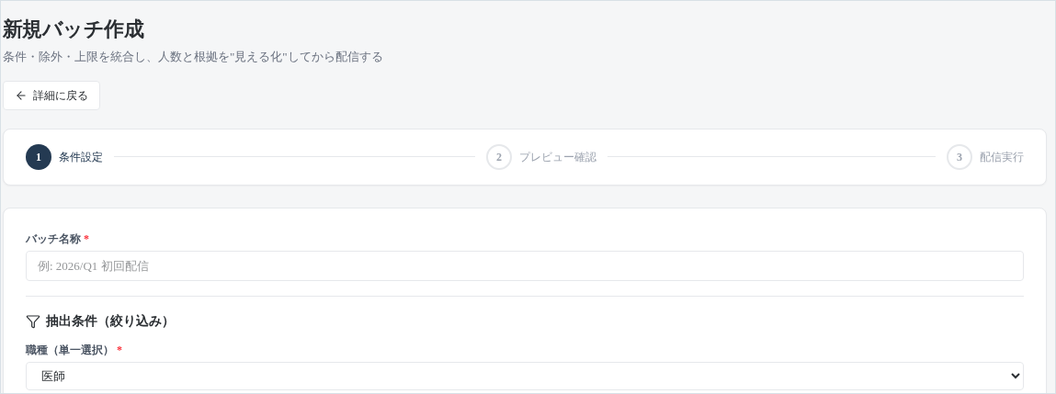
図27 新規バッチ作成：3ステップ表示・バッチ名称・職種
1. 対象Surveyの詳細から「新規バッチ作成」を選びます。新しいSurveyそのものを作る操作ではありません。
2. バッチ名称へ、初回／追加、対象セグメント、日付など、配信目的を識別できる名前を入力します。
3. 職種を選びます。この画面の職種は単一選択です。複数職種の案件では、配信条件の分け方を確認します。
4. 専門領域、施設、地域、経験年数などの条件を設定し、除外条件を確認して「抽出実行」へ進みます。
画面上のステップ | この段階で行うこと
1 条件設定 | 対象条件・除外条件を設定する。
2 プレビュー確認 | 抽出結果・対象人数を確認し、実際に送る会員を選択する。
3 配信実行 | 件名・本文・URL・チェックリストを確認し、送信する。

IMPORTANT | ステップ名の表示だけで後続の確認が完了したとは判断しません。対象会員・配信内容を確認できない場合は、そのまま配信へ進まず管理者に確認します。

TIP | リマインダー目的で新規バッチを作らないでください。既配信者への再案内は、Survey詳細の「リマインダー配信」から扱います。

第5章 Survey Operations

5.9 専門領域を選び、主・副の条件を指定する
診療科を選ぶ操作と、その診療科を主専門・副専門のどちらに持つ会員を対象にするかを分けて確認します。
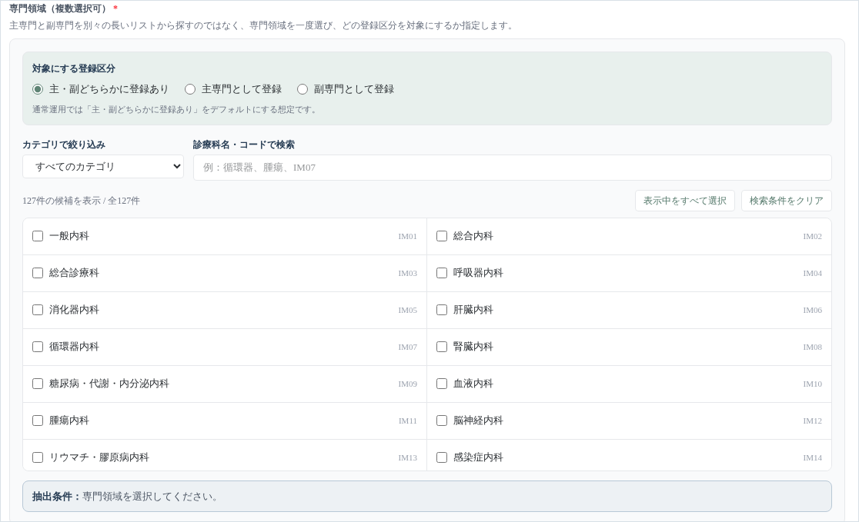
図28 専門領域の検索・選択と、対象にする登録区分
1. カテゴリで絞り込むか、診療科名・コードで検索します。
2. 対象の専門領域にチェックを入れます。「表示中をすべて選択」は、今表示されている対象の一括選択として扱います。
3. 「対象にする登録区分」で、主・副どちらか／主専門／副専門を指定します。
4. 抽出条件の表示を確認します。検索条件を変えた後も、選択済みの専門領域を見直します。
登録区分 | 抽出の考え方
主・副どちらかに登録あり | 選択した専門を、主専門または副専門に登録している会員。
主専門として登録 | 選択した専門を、主専門に登録している会員。
副専門として登録 | 選択した専門を、副専門に登録している会員。

IMPORTANT | 「検索条件をクリア」と、選択済みの専門領域の解除を同じ操作と決めつけません。意図しない専門が残っていないか、抽出前の条件表示で確認します。

第5章 Survey Operations

5.10 施設タイプ・病床数・役職を設定する
案件資料の言葉と、システムの分類を対応させてから選択します。
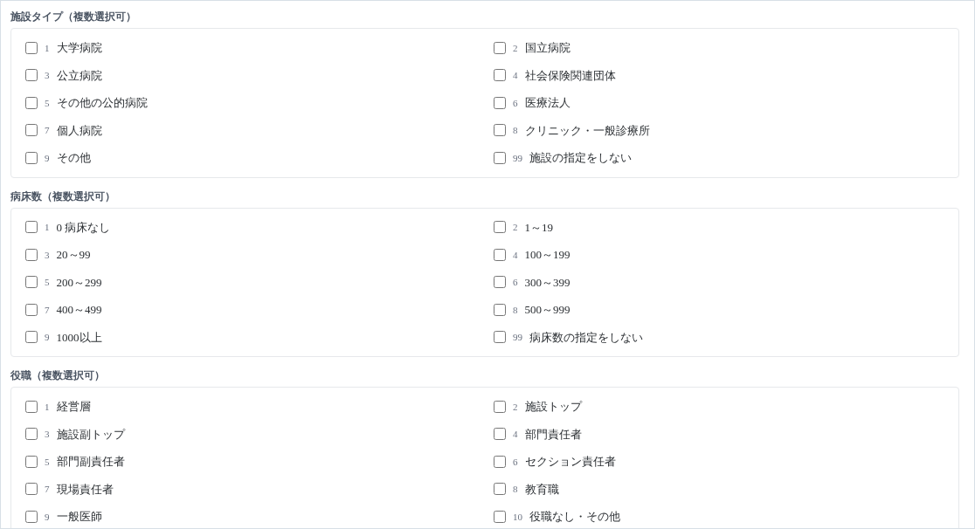
図29 施設タイプ・病床数・役職の抽出条件（抜粋）
条件 | 設定時の注意
施設タイプ | 大学病院、国立病院、公立病院、医療法人、クリニック・一般診療所等から必要な区分を選ぶ。
病床数 | 「0 病床なし」から規模別区分を確認する。施設タイプと組み合わせた結果を確認する。
役職 | 経営層、施設トップ、施設副トップ、部門責任者等、画面の分類から選ぶ。登録時の自由入力表記とは別に確認する。
指定しない項目 | 「施設の指定をしない」「病床数の指定をしない」などの選択肢がある場合は、その項目の条件を設けない意図と一致させる。

SEED RULE | 「HPの先生」のような社内の略称を、そのまま一つのチェック項目へ置き換えません。含める施設区分と除外する区分を案件担当者と合わせます。

TIP | 対象が想定より少ない場合は、施設タイプと病床数の組み合わせ、役職分類を一つずつ見直します。回収数を増やすために条件を無断で緩めません。

第5章 Survey Operations

5.11 地域・性別・経験年数を設定する
グループ選択の名称だけでなく、実際に選ばれた地域を確認します。
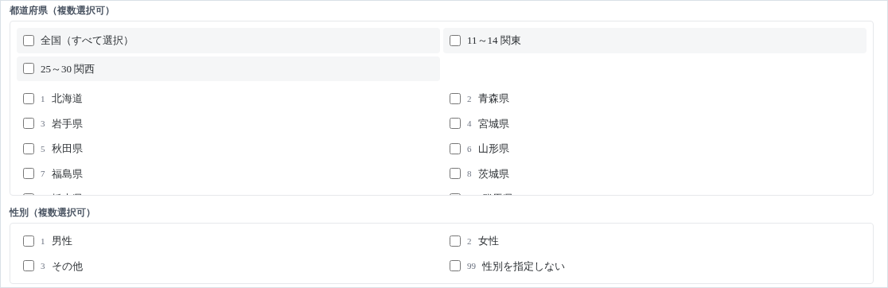
図30 都道府県・性別の選択欄
条件 | 確認すること
都道府県 | 全国または必要な都道府県を選ぶ。グループ選択後も個々の選択内容を確認する。
地域のグループ | 画面の「11～14 関東」「25～30 関西」は、表示されたコード範囲を確認して使う。案件の地域定義と同じとは限らない。
性別 | 案件で必要な条件がある場合に限って指定する。不要な制限を加えない。
経験年数 | 下限・上限を確認し、制限不要の場合は「経験年数を問わない」を使う。

地域指定の確認例
案件で「関東」を対象としていても、グループ選択だけで対象県がすべて含まれるとは判断しません。茨城・栃木・群馬などの扱いも含め、案件資料の都道府県一覧と照合します。

経験年数の確認例
下限・上限を指定するときは境界の年数を確認します。画面の上限表示「35年＋」を35年ちょうどと読み替えないようにします。
IMPORTANT | 抽出条件を変更するたびに、対象人数と代表的な対象会員を再確認します。前に確認した人数を、そのまま最終件数として扱いません。

第5章 Survey Operations

5.12 除外条件を確認し、抽出する
自動除外と、まだ利用できない条件を区別してから抽出を実行します。
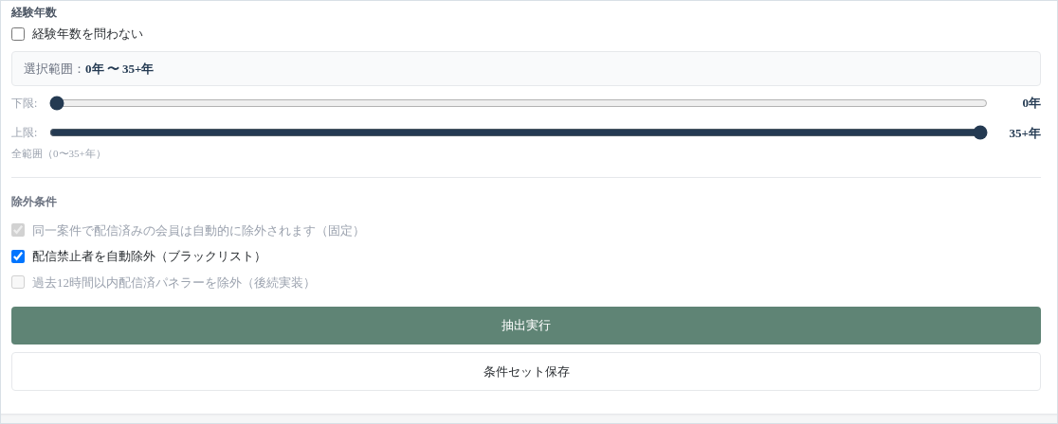
図31 経験年数・除外条件・抽出実行・条件セット保存
表示 | 取り扱い
同一案件で配信済みの会員は自動的に除外されます（固定） | 画面上の固定条件。既存バッチと抽出結果でも重複がないことを確認する。
配信禁止者を自動除外（ブラックリスト） | 適用状態を確認する。除外を外す必要がある場合は、所定の判断を先に得る。
過去12時間以内配信済パネラーを除外（後続実装） | 利用できる条件として数えない。この表示だけで直近配信者が除外されるとは判断しない。
抽出実行 | 現在の条件で対象を抽出し、結果の確認へ進む。
条件セット保存 | 条件を保存するための操作。送信完了と混同しない。

1. 必須のバッチ名称・職種・専門領域等を確認します。
2. 選択した属性と除外条件を案件仕様と照合し、「抽出実行」を選びます。
3. エラーが表示された場合は該当項目を直し、同じ条件で再確認します。
IMPORTANT | 抽出人数が増えたことだけを成功条件にしません。退会・配信禁止等の扱い、テスト会員の混在、同一案件の既配信者を確認します。

第5章 Survey Operations

5.13 Step2：配信する会員を選択する
抽出結果の全員に送るとは限りません。チェックが入った対象者と人数を確認します。
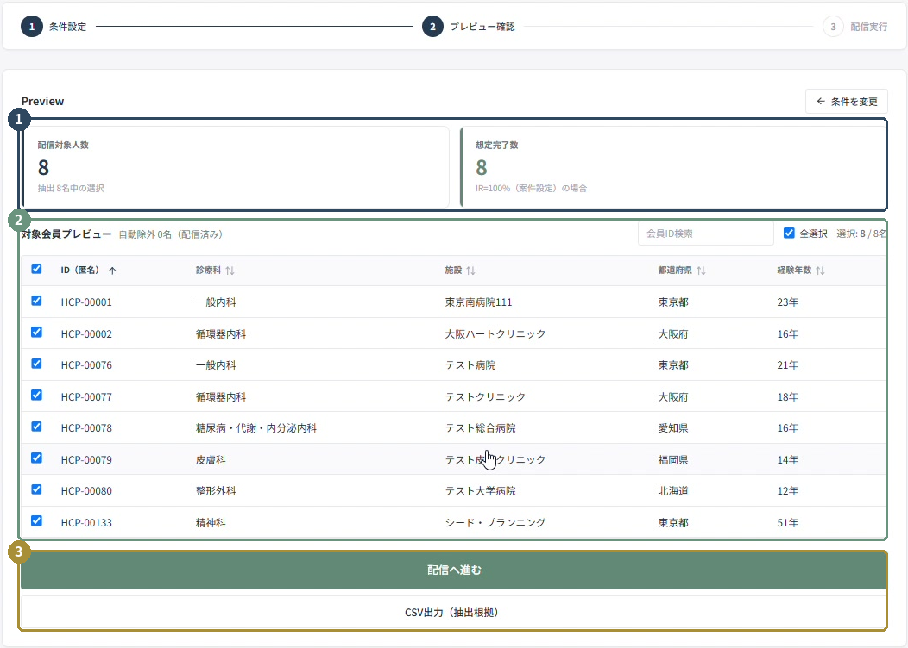
図32 Step2「プレビュー確認」：対象会員選択と配信への入口
1 | 配信対象人数と想定完了数は別の数値です。想定完了数は案件のIR設定に基づく見込みです。
2 | 会員ID・診療科・施設・都道府県・経験年数を確認します。行のチェック、全選択、会員ID検索で対象を確認します。
3 | 「配信へ進む」でStep3へ進みます。「CSV出力（抽出根拠）」は確認用の出力で、送信操作ではありません。

IMPORTANT | テスト時は社内のテスト会員だけ、本番時は本番用の対象だけであることを確認します。条件を直す場合は「条件を変更」へ戻り、再抽出・再選択します。

第5章 Survey Operations

5.13（続き） Step3：メール内容を確認する
Step2は対象者の確認、Step3はメールの内容と最終送信の確認です。
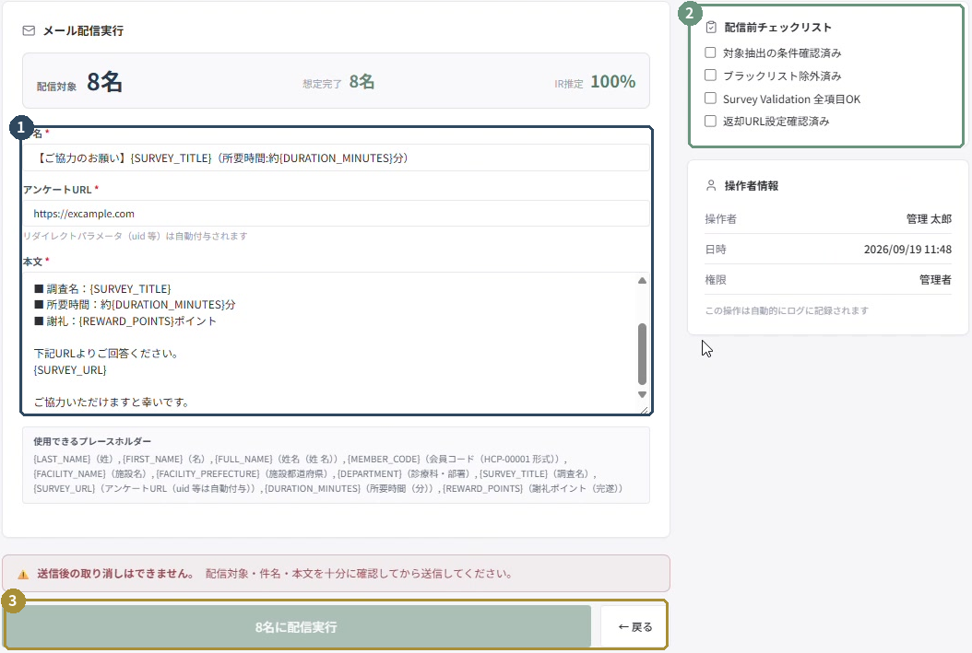
図33 Step3「配信実行」：件名・URL・本文・チェックリスト
1 | 件名・アンケートURL・本文を確認します。本文は末尾までスクロールして読みます。差し込み項目は実際のテスト受信で確認します。
2 | 「対象抽出の条件確認済み」「ブラックリスト除外済み」「Survey Validation 全項目OK」「返却URL設定確認済み」を実際に確認してチェックします。
3 | 「○名に配信実行」の件数が選択人数と一致するか確認します。送信後の取り消しはできません。

IMPORTANT | チェックを入れることが検証の代わりではありません。未確認の項目がある場合や、件名・本文・リンクに誤りがある場合は送信しません。

第5章 Survey Operations

5.13（続き） 差し込み項目と送信確認
差し込み項目は、会員・調査ごとの値を文面へ入れるための記号です。表記を壊さず使用します。
画面で使える記号 | 差し込まれる内容
{LAST_NAME} ／ {FIRST_NAME} | 姓／名
{FULL_NAME} ／ {MEMBER_CODE} | 姓名／会員コード（HCP-00001形式）
{FACILITY_NAME} ／ {FACILITY_PREFECTURE} | 施設名／施設都道府県
{DEPARTMENT} | 診療科・部署
{SURVEY_TITLE} ／ {SURVEY_URL} | 調査名／アンケートURL（uid等は自動付与）
{DURATION_MINUTES} ／ {REWARD_POINTS} | 所要時間（分）／完了時の謝礼ポイント

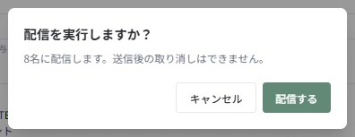
図34 メール送信の最終確認ダイアログ
1. 件数、対象、件名、本文、URL、チェックリストを確認して「○名に配信実行」を押します。
2. 「配信を実行しますか？」の確認内容を読み、問題がなければ「配信する」で確定します。
3. 処理中は連打せず、配信結果が出るまで待ちます。
SEED RULE | 差し込み後の敬称・調査名・所要時間・謝礼・リンクをテストメールで確認します。入力画面に記号が表示されているだけでは、受信時の内容を確認したことになりません。

第5章 Survey Operations

5.13（続き） 送信結果と受信を確認する
対象者数と成功件数は一致しない場合があります。スキップ・失敗を含めて結果を記録します。
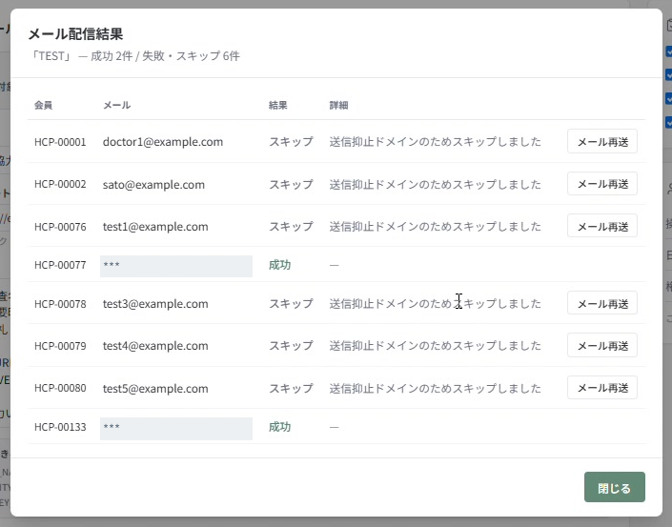
図35 メール配信結果：成功・失敗・スキップの内訳
結果 | 確認すること
成功 | システム上の送信処理結果。受信トレイへの到着は別途確認します。
スキップ | 詳細の理由を確認します。図では「送信抑止ドメインのためスキップしました」と表示されています。
失敗 | 理由と対象を確認し、送信済みの可能性を確認してから再実行可否を判断します。

IMPORTANT | 図は対象8名に対して成功2件・スキップ6件のテスト例です。対象人数だけで「全員へ配信成功」と報告しません。未着時も直ちに全員へ再送せず、結果・宛先・配信記録を照合します。

第5章 Survey Operations

5.14 本配信へ切り替え、本番用バッチで送る
テストの合格後、案件の状態を切り替えてから本番用の対象を抽出します。
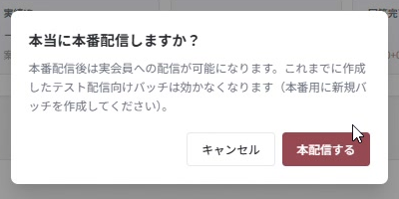
図36 「本配信する」の確認：本番用の新規バッチを作成する案内
1. テスト会員で、受信・開始・回答・戻り・管理画面の結果を確認します。修正があれば再テストします。
2. 案件詳細で「本配信する」を選び、確認ダイアログの対象と説明を読みます。
3. 所定の配信判断を得て切り替え、案件状態を確認します。
4. 本番用の「新規バッチ作成」へ進み、条件設定 → 対象者選択 → メール内容・件数確認 → 配信を行います。
5. 送信結果、バッチ、配信日時、対象件数、初動の回答を確認します。
IMPORTANT | 確認画面には、これまでのテスト配信向けバッチは効かなくなり、本番用に新規バッチを作成する旨が表示されます。テストバッチが一覧に残っていても、再利用して本番配信しません。

SEED RULE | 公開状態の切替とメール送信を別に記録します。テスト用リンクやバッチを本番に流用せず、本番用の対象・件数・実際の送信結果を確認します。

第5章 Survey Operations

5.15 進捗指標を読む
回答数、回答完了率、IR、LOIは目的が異なります。同じ率として扱わないようにします。
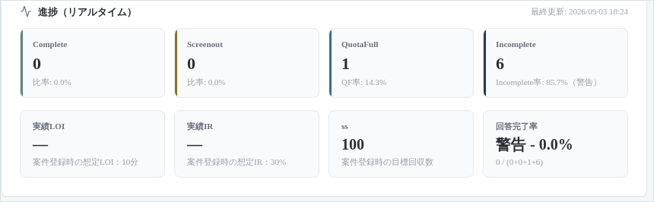
図37 案件詳細の進捗指標と警告表示
指標 | 読み方
Complete（C） | 完了結果の件数。目標回収数と合わせて確認する。
ScreenOut（SO） | 対象外の件数。想定との違いが大きい場合は対象条件や外部側の判定を確認する。
QuotaFull（QF） | 定員満了の件数。割付状況を先方へ確認する材料にする。
Incomplete（I） | 未完了の件数。急増や高い比率があれば、開始・回答・戻りの問題も調べる。
実績LOI／想定LOI | 実際の回答時間の指標と設定値を見比べる。異常な値は対象回答を確認する。
実績IR／想定IR | 該当状況の実績と設定した想定を見比べる。
目標回収数（ss） | 必要な回収数。配信人数や現在のComplete数と区別する。
回答完了率 | 画面の算式は C ÷（C＋SO＋QF＋I）。IRと同じものとして報告しない。

IMPORTANT | 警告表示だけで案件不良や不正回答と断定しません。母数、期間、対象バッチ、外部側の進捗と照合して原因を確認します。

指標を報告するときは、対象案件と確認時刻を添えます。平均IRのような全体集計と、個別案件の実績IRを混ぜないでください。
第5章 Survey Operations

5.16 追加配信・バッチ複製・リマインダー
「同じ条件で新しい対象者へ送る」と「すでに送った人へ再案内する」を分けます。
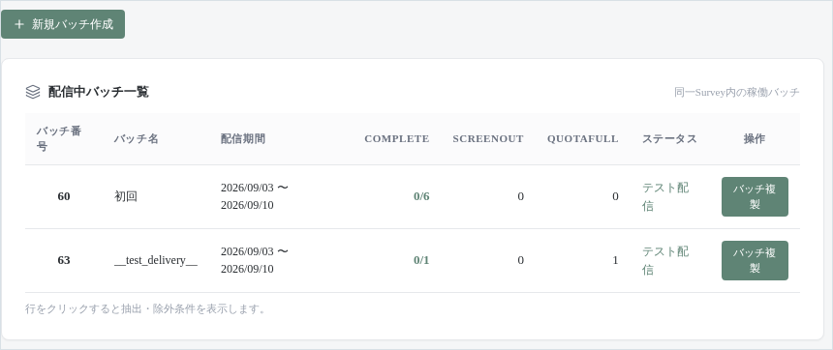
図38 配信バッチ一覧：新規バッチ作成・条件確認・バッチ複製
1. 既存バッチの行を選び、抽出・除外条件を確認します。対象の調査と回次を確認してから条件を再利用します。
2. 同じ条件で未配信者を追加抽出するときは「バッチ複製」を使い、条件を確認して再抽出します。
3. 条件が異なる新しい対象へ追加する場合は「新規バッチ作成」から設定します。
4. 既配信者へ再案内するときは、対象会員一覧の「リマインダー配信」から扱います。今回の対象・状態・件数を確認します。
目的 | 使い分け
整形外科を追加したい | 新しい条件でバッチを作成し、既配信者を除いた結果を確認する。
同じ条件で未配信者を追加したい | バッチ複製後、条件確認と再抽出を行う。
未回答者へ再案内したい | リマインダー配信。新しい対象への招待ではない。

IMPORTANT | 複製しただけで自動配信される、または過去の全会員が再び対象になるとは判断しません。複製後の条件と実際の対象を確認します。

SEED RULE | リマインダーでは、回答済み・対象外・定員満了の会員を無条件に含めず、案件の再案内方針と対象状態を確認します。

第5章 Survey Operations

5.17 対象会員の状況とリセットを確認する
会員ごとの配信・回答状況を、バッチと案件に結び付けて確認します。
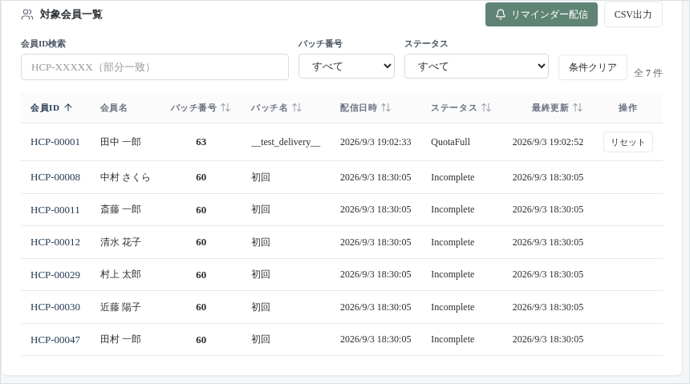
図39 対象会員一覧：会員検索・バッチ・状態・配信日時・リセット
1. 対象会員の検索、バッチ番号、ステータスで一覧を絞ります。
2. 会員ID・氏名・バッチ名・配信日時・ステータス・更新日時を確認します。
3. 必要に応じてCSVを出力し、外部側のUID一覧や回答管理の詳細と照合します。

リセットを扱うとき
対象行に「リセット」が表示される場合でも、通常の再配信手段として使いません。外部側の再回答可否、現在の結果、付与済みポイント、調査状態を確認し、所定の判断を受けてから操作します。
□ 対象会員・案件・バッチを特定できている。
□ リセットが必要な理由と、外部側の再入場可否を確認した。
□ 付与済みポイントの有無と、重複付与を防ぐ扱いを確認した。
□ 操作後の回答状態と、理由・操作ログを確認する。
IMPORTANT | 「リセット」表示がない結果を、別のステータス変更や新規招待で無理に戻しません。回答結果の修正と、回答し直しの許可は別の判断です。

第5章 Survey Operations

5.18 配信停止・配信終了・再開
一時的に止める操作と、元に戻せない終了操作を取り違えないようにします。
操作 | 画面の説明と運用上の確認
配信停止 | 「新規回答の受付と全配信を停止」。対象Surveyと停止理由、再開の予定を確認する。
配信終了 | 「再開・停止不可で調査を終了」。終了後はステータスを変更できない警告がある。
再開 | 停止した案件を再開する操作。元の原因が解消したか、期間・対象・外部URLを確認する。

1. 操作前に、案件ID、PJ番号、現在の回収状況、クライアント合意、権限を確認します。
2. 一時停止か最終終了かを判断します。終了を停止の代わりに使いません。
3. 確認画面が表示された場合は対象と影響を読み、所定の操作を実行します。
4. 状態が意図した表示へ変わったかを確認し、操作ログと引き継ぎ記録を残します。
IMPORTANT | 「配信終了すると、二度とステータスを変更できません」と表示されています。試しに終了して後で戻す、という操作は行いません。

停止後の確認
配信停止を行っても、それ以前に送信したメールの送信事実や、外部側の回答状況を確認する必要は残ります。停止操作だけで問題が解決したと判断せず、影響範囲と外部側の状況を調べます。

再開前チェック
□ 停止した原因と対応結果を確認した。
□ 調査期間・外部側の受付・配信対象を確認した。
□ 修正したURLや文面は、必要な再テストを終えた。
□ 再開の判断者、操作担当者、確認時刻を記録した。
第5章 Survey Operations

5.19 よくある配信業務の選び方
目的を先に決めると、不要な新規案件や重複配信を避けられます。
したいこと | 行う操作と注意
同じ案件に整形外科を追加したい | 既存Surveyの詳細で新規バッチを作成。専門領域と登録区分を指定し、既配信者を除いた対象を確認する。
病院勤務の会員だけに送りたい | 案件でいう「病院」の施設区分を確認し、施設タイプ・病床数を設定。クリニック等の扱いを明確にする。
前回と同じ条件で追加したい | 既存バッチの条件を確認し、「バッチ複製」後に再抽出。前回の対象人数をそのまま使わない。
まだ回答していない人へ催促したい | 対象会員一覧で状態を確認して「リマインダー配信」。新規バッチで既配信者を重ねて招待しない。
対象人数が予想より少ない | 専門の主／副区分、施設、病床数、役職、地域、経験年数、既配信者除外を一つずつ見直す。
リンク不具合を見つけた | 本配信前なら進めない。配信中なら停止の判断を行い、対象・時刻・URL・エラーを記録する。
回収目標に達した | 先方の割付・回答中の扱いと合意し、停止か最終終了かを判断する。終了は不可逆である点に注意する。
先方の結果一覧と違う | 第6章でUID・案件・会員・状態・ポイントを照合。推測で承認や追加付与を行わない。

TIP | 変更するたびに、案件・対象・件数・文面・リンクをセットで確認します。一つの条件だけ変更した場合でも、抽出結果が変わっていないか確認してください。

SEED RULE | 不明な条件をその場で推測して進めず、案件担当者へ確認します。配信の速さより、誤った対象に送らないことを優先します。

第6章 外部アンケート回答管理

6.1 回答結果と処理状態を区別する
外部側の回答結果と、Seed側の承認・ポイント付与の状態を別々に確認します。
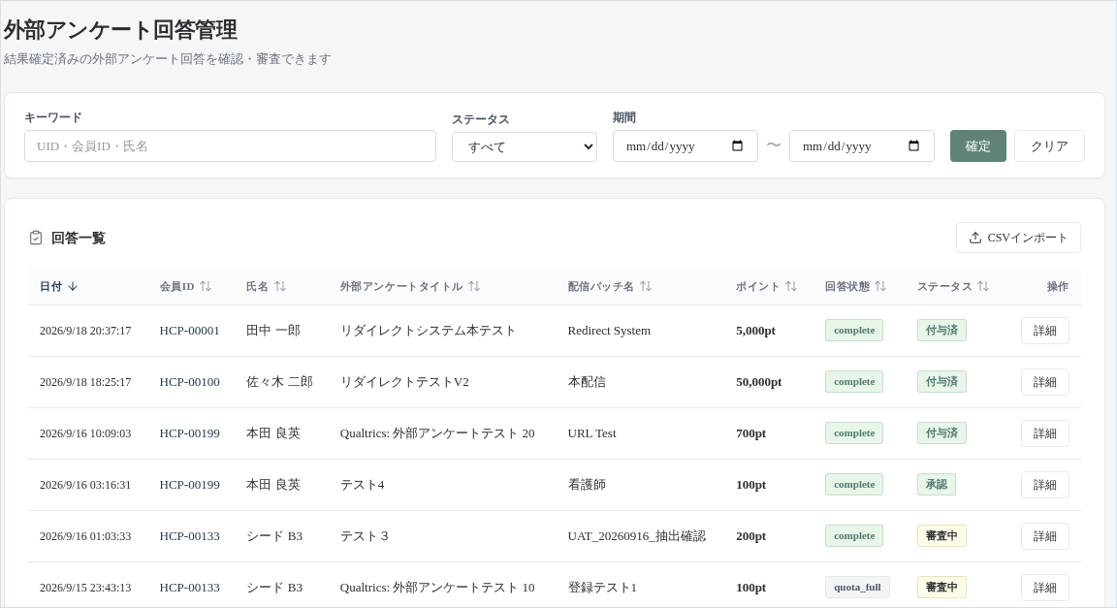
図40 外部アンケート回答管理：検索・処理状態・CSVインポート（抜粋）
1. 「外部アンケート回答管理」を開き、UID・会員ID・氏名で検索します。
2. 処理状態と期間で絞り、「確定」で条件を反映します。探し直す場合は「クリア」を使います。
3. 日時、会員、外部アンケートタイトル、ポイント、回答状態、処理状態を確認し、対象行の詳細を開きます。
状態の種類 | 例と確認の観点
回答状態 | complete、screenout、quota_full等。外部調査でどの結果になったか。
処理状態 | 審査中、承認、付与済。管理側でどの段階まで処理されたか。
一覧の検索条件 | 「審査中／承認／付与済」は処理状態の条件。回答結果の種類と混同しない。

IMPORTANT | completeと表示されていても、それだけでポイント付与済みとは判断しません。逆にSO／QFも、自動処理済みと決めつけず、実際の処理状態を確認します。

第6章 外部アンケート回答管理

6.2 回答詳細を照合する
UID、会員、案件、ポイント、関連バッチの情報がそろって初めて、正しい回答として確認できます。
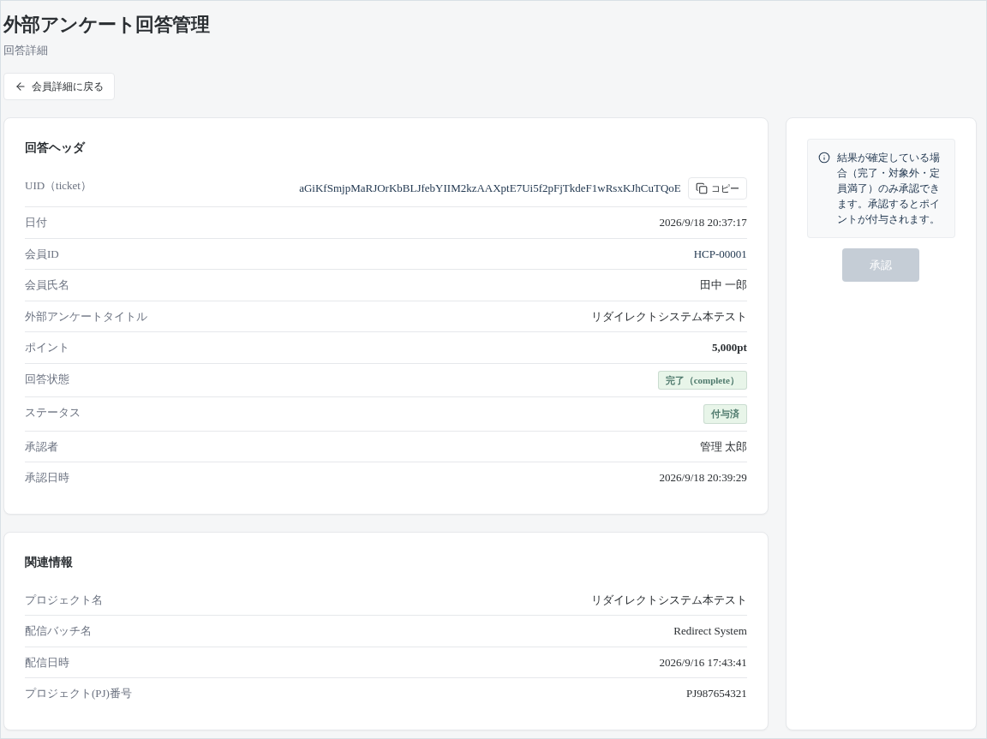
図41 回答詳細の全体：回答情報・承認欄・関連情報
1. UID（ticket）を確認し、必要に応じてコピー機能で外部側の一覧と照合します。
2. 回答日時、会員ID、氏名、調査名、ポイント、回答状態、処理状態を確認します。
3. 関連情報のプロジェクト名、配信バッチ、配信日時、PJ番号を確認します。
4. すでに付与済みの場合は、承認者・承認日時を確認し、同じ回答に対する追加処理を行いません。
IMPORTANT | 氏名が一致するだけで承認しません。UIDと案件の組み合わせを確認し、同名調査・別バッチ・別案件の結果を混ぜないようにします。

第6章 外部アンケート回答管理

6.3 確定した回答を承認する
承認はポイント付与につながる操作です。未確定や不一致のまま進めません。
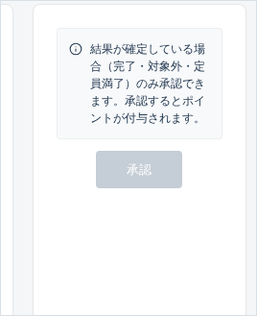
図42 承認欄：確定結果のみ承認でき、承認でポイントが付与される案内
1. 回答が完了・対象外・定員満了などの確定結果であることを確認します。
2. UID、会員、案件、回答結果、付与ポイントが先方資料と一致していることを確認します。
3. すでに承認・付与済みでないことを確認し、表示される「承認」操作を行います。
4. 操作後、処理状態、承認者・日時、会員のポイント明細、操作ログを確認します。
□ Incompleteや、結果不明・不一致の状態ではない。
□ Survey設定のポイントと、今回付与するポイントが一致する。
□ 同じ回答への手動付与・過去の調整がないか確認した。
□ 承認後に画面・明細・ログを確認した。
IMPORTANT | ボタンが無効な場合は、処理済み・回答状態・権限を確認します。別のポイント調整で無理に代替せず、理由を確認してください。

第6章 外部アンケート回答管理

6.4 CSVの列名とステータスを準備する
CSVは回答者のUIDと、反映したい回答結果を組み合わせて作成します。会員IDだけでは代用しません。
列名 | 内容
uid | 対象の外部アンケート回答に紐づくUID／ticket。文字列を省略・変更しません。
status | complete、screenout、quota_full のいずれかを、小文字の指定表記で記載します。

形式例（説明用）
uid,status
dummy-ticket-suzuki-external-survey-2,complete
dummy-ticket-kato-external-survey-2,quota_full
上のUIDは説明用のテスト値です。実際の対象回答から取得したUIDに置き換えて作成します。ヘッダーは「uid,status」の2列です。
CSVの値 | 画面の表示
complete | 完了
screenout | 対象外
quota_full | 定員満了

1. 先方の最終結果一覧の版・受領日・対象案件を確認します。
2. UIDと回答結果を照合し、2列のCSVを用意します。前後空白、文字欠落、重複、未確定結果を確認します。
3. 別案件や別環境のUIDが混ざっていないか確認してから、一覧の「CSVインポート」でファイルを選びます。
IMPORTANT | このCSVにはPJ番号や会員IDの列はありません。取り込み先を案件名だけで判断せず、プレビューに表示される会員・アンケート名まで照合してください。

第6章 外部アンケート回答管理

6.4（続き） インポートプレビューを照合する
ファイルを選んだだけでは確定しません。変更前後とポイントを1行ずつ確認します。
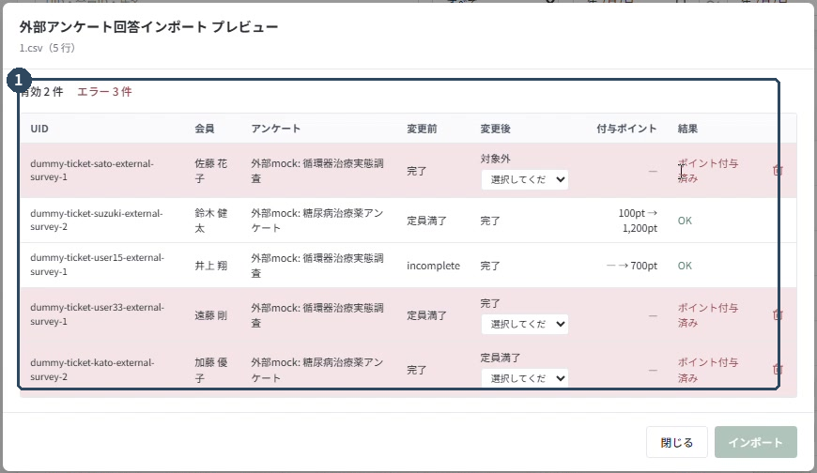
図43 インポートプレビュー：5行のうち有効2件・エラー3件の例
確認箇所 | 確認すること
ファイル名・行数 | 意図したファイルか、ヘッダーを除く対象行数が一致するか。
UID・会員・アンケート | 先方一覧と同じ案件・回答者に結び付いているか。
変更前／変更後 | 今回反映する最終結果が正しいか。
付与ポイント | 設定に基づく変更前後のポイント。想定と異なる場合は処理を止めます。
結果・有効／エラー件数 | OKだけでなく、赤く表示されるエラー行も確認します。

IMPORTANT | 図の「ポイント付与済み」は処理済み回答に対するエラーです。先に付与済みの回答を再処理しようとせず、訂正の必要性と既付与ポイントの扱いを責任者へ確認します。

第6章 外部アンケート回答管理

6.4（続き） エラーを解消し、結果を確認する
プレビューにエラーがある場合は、一括反映を急がず、対象と根拠を確認します。
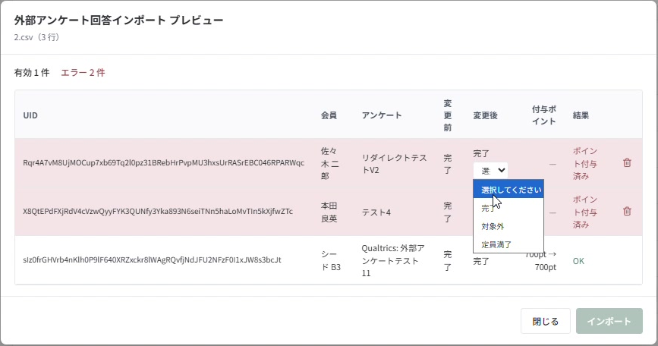
図44 エラー行の変更後選択肢と削除アイコン
1. エラーの理由を読みます。変更後の選択肢や削除アイコンを使う場合は、その行をどう扱うかを先に判断します。
2. 必要に応じて閉じてCSVを修正し、再度プレビューします。除いた行は別途対応対象として記録します。
3. 有効行・エラー行・対象件数・変更内容・ポイントへの影響を確認し、インポートが実行可能な状態でのみ確定します。
4. 操作後は結果画面の件数を確認し、対象回答の詳細、回答状態、処理状態、ポイント明細、操作ログを照合します。
IMPORTANT | 「有効○件」や「OK」はプレビュー時点の判定で、更新完了・承認完了・ポイント付与済みの意味ではありません。取り込み後の実状態を確認し、二重承認・二重付与を避けます。

SEED RULE | 元ファイル、反映対象、除外したUID、操作時刻、結果、残る対応を保存します。処理結果が不明な場合は連続再取込をせず、反映済みの範囲を確認します。

第6章 外部アンケート回答管理

6.5 先方一覧と結果が異なる場合
まず不一致を特定し、回答結果とポイントの両方を確認してから訂正します。
不一致 | 最初に確認すること
CompleteのはずがIncomplete | UID、戻りURL、外部側の終了処理、対象Survey・バッチ、管理画面の結果、ログ。
SO／QFの結果が違う | 先方一覧の版と対象案件。確定後に先方で修正された結果なのか。
UIDが見つからない | IDの前後空白、桁・文字の欠落、会員IDとの混同、別案件・別環境の可能性。
ポイントだけが違う | Surveyの設定、処理状態、手動調整履歴、重複付与の有無。
付与済み結果を訂正したい | 既付与分の扱いと残高への影響。結果変更とポイント訂正を分けて確認する。

1. 該当するUID・会員ID・Survey・PJ番号・現状態・期待する結果をまとめます。
2. 先方から得た根拠と、管理画面・操作ログの事実を照合します。
3. 表示される訂正機能、取り込み機能、操作権限と処理の影響を確認し、所定の承認を得ます。
4. 訂正後は回答結果だけでなく、ポイント明細・残高・操作ログを確認します。
SEED RULE | 画面上で結果を変更したこと、回答を承認したこと、ポイントを調整したことを混同しません。どの処理まで終えたかを記録します。

IMPORTANT | 未確認の結果を、先にCompleteへ変更してから調べることはしません。不一致が解消するまで承認・追加付与を止めます。

第7章 ポイント・謝礼管理

7.1 交換申請を確認する
ポイントが付与された後、会員からの交換申請を処理します。回答承認と交換申請の承認は別の業務です。
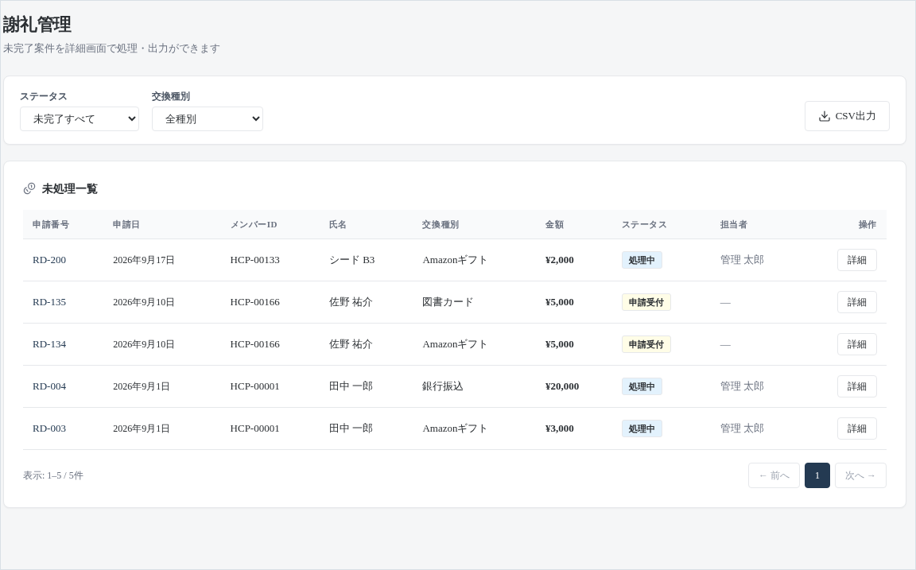
図45 謝礼管理一覧：申請番号・会員・交換種別・金額・状態
1. 「謝礼管理」を開き、ステータスと交換種別で絞ります。
2. 申請番号、申請日、会員ID、氏名、種別、金額、状態、担当者を確認します。
3. 対象行の「詳細」を開き、宛先やポイント原資を確認します。
絞り込み・表示 | 扱い
未完了すべて／すべて | 一覧の対象範囲。未完了の滞留を見落とさない。
申請受付／処理中／完了／却下 | 申請の処理状態。実際の送付・振込の状況と一致させる。
Amazonギフト／銀行振込／図書カード | 交換種別。送付先情報と実務の手順を分けて確認する。
CSV出力 | 処理前後の件数・金額、記録との照合に使用する。

IMPORTANT | 一覧に「完了」があることだけで、実際の送付証拠がそろっていると判断しません。申請番号と送付・振込記録を結び付けて確認します。

第7章 ポイント・謝礼管理

7.2 申請詳細を確認して処理を始める
申請情報とポイント原資を確認し、実際の処理状況に合わせて状態を更新します。
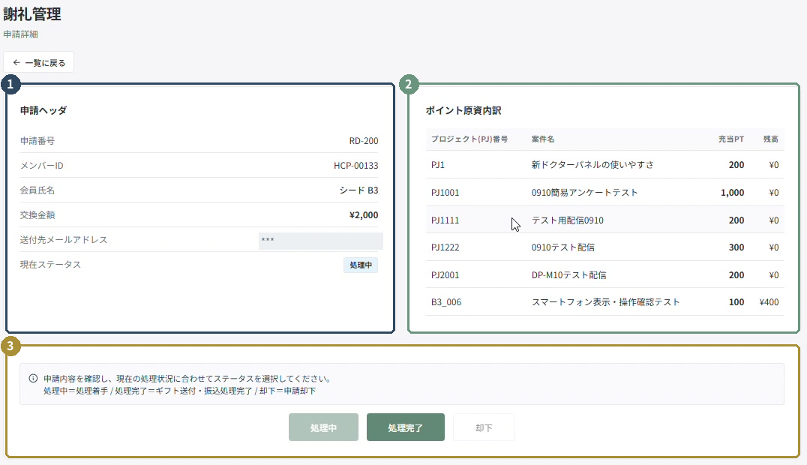
図46 Amazonギフト申請：申請ヘッダ・ポイント原資・操作欄
1 | 申請番号、会員ID、氏名、交換金額、送付先メールアドレス、現在ステータスを確認します。
2 | ポイント原資内訳：プロジェクト（PJ）番号、案件名、充当PT、残高を確認します。
3 | 「処理中」は処理着手です。内容の確認を終え、担当を明確にしてから操作します。

IMPORTANT | 宛先・金額・原資・重複処理の有無に疑義があれば、処理を進めません。画面例の連絡先は一部伏せています。実務では実際の申請情報を照合してください。

SEED RULE | この画面で状態を変更することと、ギフトの発行・送付、銀行振込の実行は別の作業です。ボタンを押しただけで自動送付される前提で運用しません。

第7章 ポイント・謝礼管理

7.2（続き） 図書カードの申請を確認する
一覧で交換種別を確認してから詳細を開きます。同じ会員の別申請と取り違えないようにします。
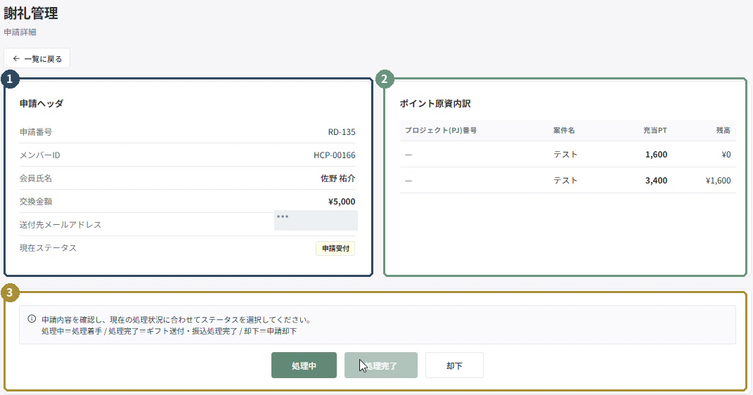
図47 図書カード申請の詳細：受付状態と原資内訳
1. 一覧で申請番号・会員・交換種別・金額を照合し、「詳細」を開きます。
2. 送付先とポイント原資を確認して「処理中」へ進めます。
3. 所定の方法でギフトを送付し、送付記録を申請番号と対応させて保管します。
4. 実際の送付が完了した後に「処理完了」で状態を更新します。
IMPORTANT | 図書カードも、申請受付 → 処理中 → 実送付 → 完了の順に確認します。購入しただけ、送付を依頼しただけで「完了」にしません。

銀行振込は、申請に対応する銀行・支店・口座種別・口座番号・名義・金額を所定の手順で照合します。振込先を確認できない状態では振込や完了更新を行いません。
第7章 ポイント・謝礼管理

7.2（続き） 完了・却下と処理後の照合
処理完了ボタンは、実送付・振込が完了した事実を記録するために使います。
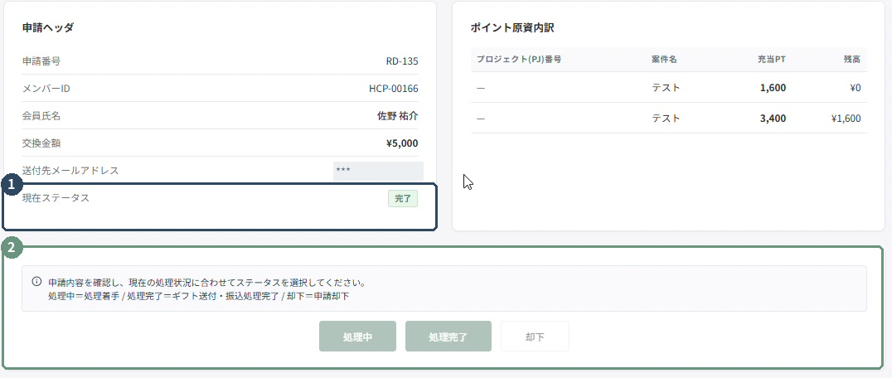
図48 処理完了後の申請状態と操作欄
状態・操作 | 運用上の意味
申請受付 | 内容・宛先・原資・重複を確認する段階。
処理中 | 担当者が処理に着手。実送付・振込が終わるまでは完了と案内しない。
処理完了 → 完了 | 完了確認ダイアログで確定し、詳細と一覧が完了になったことを確認する。
却下 | 根拠と必要な会員対応を記録する。確認待ちの状態と安易に置き換えない。

1. 実送付・振込の完了を確認し、「処理完了」を選びます。
2. 確認ダイアログの対象と処理内容を読み、問題がなければ確定します。
3. 詳細・一覧・操作ログと、実際の送付／振込記録を申請番号で照合します。
SEED RULE | 却下や宛先不備では、会員への案内と残る対応も記録します。ポイント返還の扱いは実際の残高・明細で確認し、推測で追加付与しません。

第7章 ポイント・謝礼管理

7.3 種別ごとの確認と経理照合
申請単位の処理記録を、実際の送付・振込とPJ番号による社内計上へつなぎます。
交換種別 | 主な確認
Amazonギフト | 送付先メール、交換金額、重複送付の有無、送付日時・記録。
図書カード | 申請上の交換種別と金額、送付先、所定の送付方法、送付記録。
銀行振込 | 申請に対応する銀行・支店・口座種別・口座番号・名義・金額と、所定の振込手順。

CSVと実績を照合する
1. 対象期間とステータス・種別を確認してCSVを出力します。
2. 申請件数・合計金額・対象申請番号を、画面と送付／振込の記録で照合します。
3. 複数案件のポイントに由来する交換では、PJ番号ごとの原資内訳を確認し、所定の社内計上に渡します。
4. 差がある場合は、申請単位に戻って調べます。未処理・却下・再処理を混ぜて集計しません。
IMPORTANT | システム外で行う経理処理と、会員向けの交換処理を区別します。PJ番号があるだけで社内の仕訳・費用配賦まで自動完了すると判断しません。

□ 会員・金額・宛先を二重確認した。
□ 重複申請・重複送付・重複振込がない。
□ 処理着手時の担当と、実処理の証拠を残した。
□ 実送付・振込後に、画面の完了状態へ更新した。
□ 却下や不備対応では理由と会員への案内を記録した。
□ CSV、画面件数、実績、操作ログが一致した。

第8章 お知らせ配信

8.1 既存のお知らせを確認する
運営上の連絡や案内を会員へ届ける機能です。対象職種と公開状態を確認して扱います。
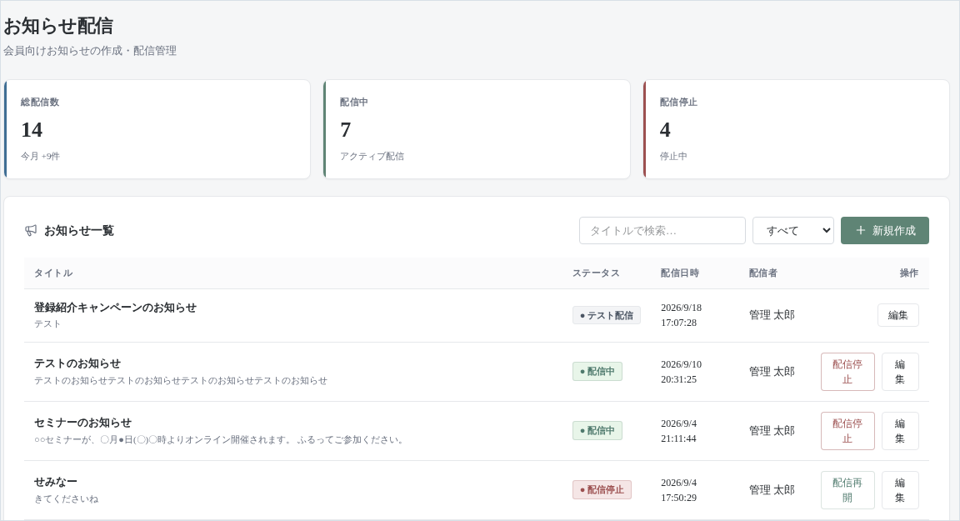
図49 お知らせ配信一覧：件数・検索・状態・編集（上部抜粋）
1. 「お知らせ配信」を開き、総件数、配信中、停止中を確認します。
2. タイトルとステータスで対象を絞ります。行ごとの表示にはテスト配信の状態もあるため、実際の状態を確認します。
3. 配信日、配信者、タイトル、状態を確認し、必要に応じて編集や停止・再開へ進みます。
操作 | 確認すること
新規作成 | 新しい案内の目的、対象職種、配信時期、担当者。
編集 | 現在配信されている内容と変更範囲。古い案内への影響。
配信停止／配信再開 | 止める・再開する対象が正しいか。現在の必要性と内容。

IMPORTANT | 全会員向けの案内は影響が広くなります。対象職種の「全選択」を使う前に、全職種に必要な内容か確認してください。

第8章 お知らせ配信

8.2 タイトル・タイプ・本文を作成する
受け取った会員が「何の案内か」「何をすればよいか」を判断できる文面にします。
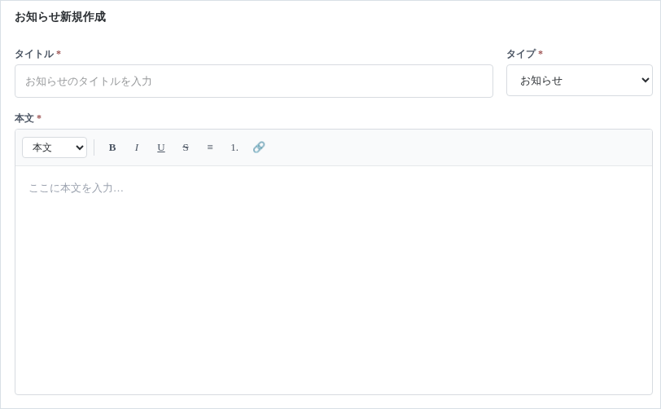
図50 お知らせ新規作成：タイトル・タイプ・本文エディター
1. 「新規作成」を開き、内容を識別できるタイトルを入力します。
2. タイプを「重要」「お知らせ」「アンケート」から内容に合わせて選びます。
3. 本文を入力し、必要に応じて見出し・強調・リンクを設定します。
4. 誤字、敬称、期限、リンク先、改行を確認します。不要な個人情報を含めないようにします。
本文に含めること | 確認の観点
依頼主体・目的 | 誰からの、何のための案内か。
対象・必要な行動 | 誰が、どこで、何をするか。
期限・問い合わせ先 | いつまでか、不明な場合にどこへ連絡するか。

SEED RULE | 医療従事者への敬意を保ち、急かしすぎる表現や不必要な断定を避けます。リンクは実際に開き、案内内容と一致しているか確認します。

第8章 お知らせ配信

8.3 対象職種を選び、テスト配信する
画面の対象設定と、テストで実際に届く会員を分けて確認します。
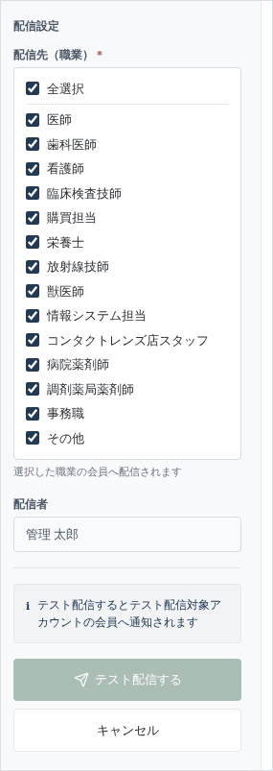
図51 配信設定：職種・配信者・テスト配信の案内
1. 配信先（職業）を選びます。全選択のままでよいか、対象外の職種が含まれないかを確認します。
2. 配信者の表示を確認します。
3. 「テスト配信する」を選ぶ前に、テスト配信対象アカウントを確認します。画面には、その会員へ通知される旨が表示されています。
4. テストを受信し、件名、本文、リンク、敬称、改行、表示崩れを確認します。
IMPORTANT | この画面の確定ボタンは「テスト配信する」です。単なる下書き保存として押しません。テスト送信先が不明な場合は先に確認します。

SEED RULE | 修正した場合は再テストし、変更箇所に加えて件名・対象職種・リンクをもう一度確認します。本配信へ進む前に、正式な対象・状態・実行方法を確認します。

第8章 お知らせ配信

8.4 本配信前と配信後の確認
テスト受信を終えた案内だけを、本番の対象と条件を確認して配信します。

本配信前チェック
□ タイトルだけで、何の案内かが分かる。
□ 本文に目的、対象、必要な行動、期限、問い合わせ先がある。
□ 配信先の職種が案件・運営方針と一致している。
□ リンクを実際に開き、正しいページへ進むことを確認した。
□ テスト配信を受信し、PC・スマートフォンで読める内容になっている。
□ 本配信へ進む操作、送信先、件数、配信状態を確認した。

配信後の確認
1. 一覧に戻り、対象お知らせの状態、配信日、配信者を確認します。
2. 誤りが判明した場合は、対象範囲と内容を記録し、必要に応じて「配信停止」の判断を行います。
3. 編集・再開する場合は、古い内容を読んだ会員への案内が必要かも確認します。
IMPORTANT | 停止しただけで、すでに届いた案内や受け取った会員への影響が解消したとは考えません。誤配信の範囲と対応を責任者へ共有します。

TIP | 本文に資料の参照先を記載するときは、会員が閲覧できるリンクか確認します。添付や外部ページを使う場合も、内容・権限・最新版の確認を先に行います。

第9章 簡易アンケート配信

9.1 用途と一覧の見方
パネル内で回答する短いアンケートを作成・配信します。外部調査のURLを配るSurvey Operationsとは別の機能です。
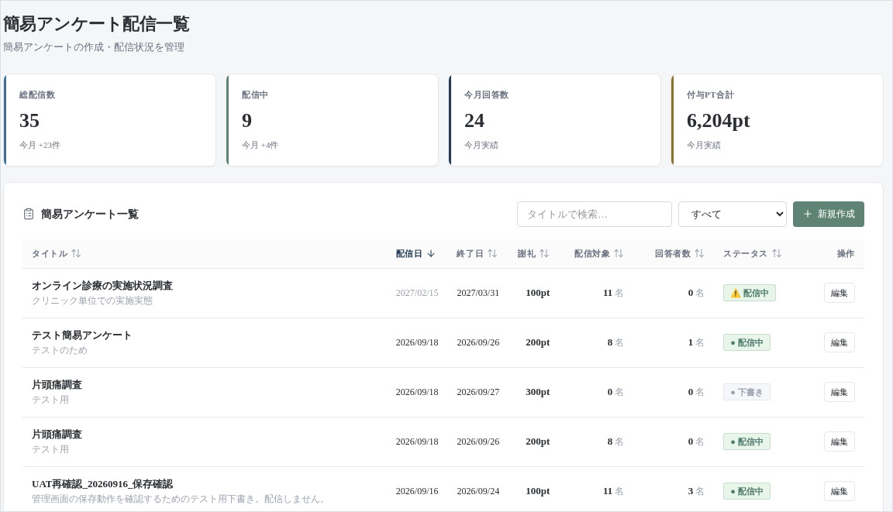
図52 簡易アンケート配信一覧：件数・検索・状態（上部抜粋）
項目 | 確認すること
主な用途 | 短い確認、簡易な意見収集、会員情報の追加把握など。
設問数・タイプ | 最大5問。単一、複数、自由記述、5段階評価、マトリクス、数値を選択できる。
一覧のサマリー | 総件数、配信中、月間の回答数、付与ポイント。集計範囲を確認する。
状態の絞り込み | 配信中、配信終了、下書き、一時停止中、配信前、配信期間終了等。行のテスト配信表示も確認する。
調査の選択 | タイトル、期間、謝礼、対象数、回答数を確認して詳細を開く。

IMPORTANT | 複雑な分岐や割付、長い質問票が必要な案件を、短いアンケートとして無理に組みません。必要な機能を確認し、外部調査との使い分けを判断します。

第9章 簡易アンケート配信

9.2 新規作成の基本情報
タイトルと説明だけでなく、PJ番号・所要時間・期間・謝礼を配信前に確定します。
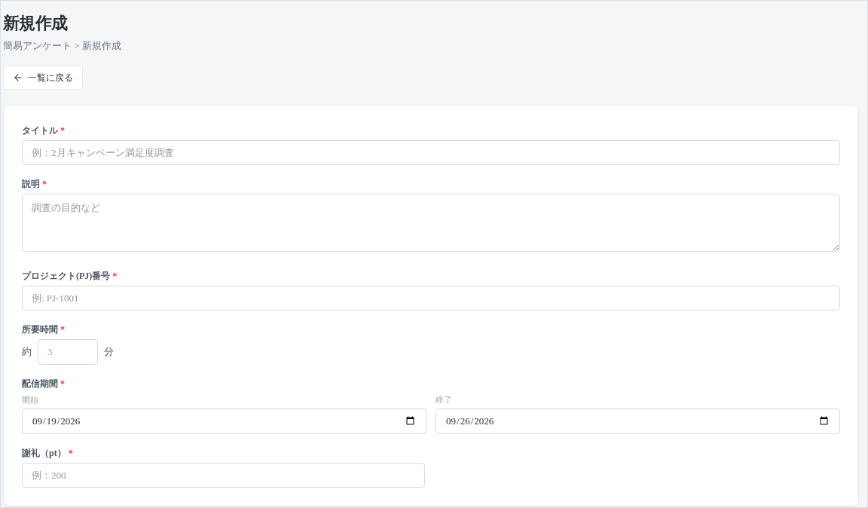
図53 簡易アンケートの新規作成：基本情報
1. 「簡易アンケート配信」の「新規作成」を選びます。
2. タイトルと説明を入力し、対象の会員に分かりやすい内容にします。
3. プロジェクト（PJ）番号と所要時間を入力します。所要時間は実際の回答負担に合わせます。
4. 開始・終了の配信期間と謝礼（pt）を入力します。
5. 設問を作成し、下書き保存またはテスト配信へ進みます。
IMPORTANT | 謝礼ポイントは画面例の数値をそのまま使わず、所定の案件条件に合わせます。公開後の修正を前提にせず、配信前に確認してください。

□ PJ番号が正しい。
□ 所要時間、開始・終了、謝礼が実施仕様と一致する。
□ 会員向けのタイトル・説明に、社内だけの管理情報が混ざっていない。
第9章 簡易アンケート配信

9.3 設問と選択肢を作成する
何を聞くかと、どの形式で回答してもらうかを、設問ごとに確認します。
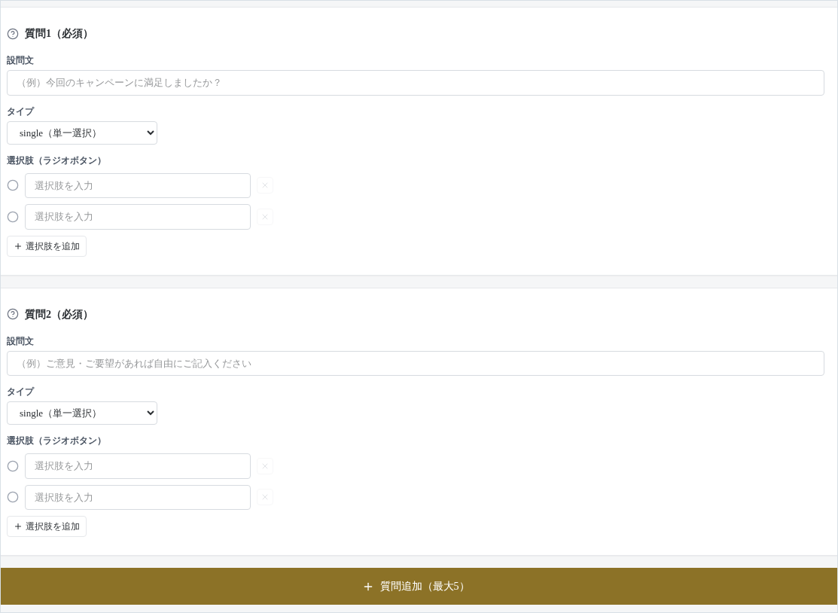
図54 設問設定：質問1・質問2と質問追加（最大5）
1. 新規画面に表示される質問1・質問2の設問文を入力します。
2. タイプを選択し、単一・複数選択では必要な選択肢を入力します。
3. 「選択肢を追加」で選択肢を増やす場合は、重複や選択肢の漏れを確認します。
4. 必要な設問を「質問追加（最大5）」で追加し、全体の順番と回答負担を見直します。
SEED RULE | 全設問を回答者の立場で通して読みます。質問文、回答方法、単位、選択肢の意味が分かるかを確認してください。

IMPORTANT | 画面に用意された必須の設問を、説明文のように扱って空欄のまま残しません。不要な質問を追加してから、後で削除できる前提で進めないようにします。

第9章 簡易アンケート配信

9.4 6種類の回答タイプを使い分ける
データとしてどう使うかを考え、設問の意図と回答形式を一致させます。
画面のタイプ | 適した質問 | 確認すること
single（単一選択） | 最も当てはまるものを1つ選ぶ。 | 質問文に「1つ」を明示する。選択肢の重複を避ける。
multi（複数選択） | 該当するものを複数選ぶ。 | 複数回答であることを明示する。「なし」等の扱いも確認する。
open（自由記述） | 意見、理由、具体例を聞く。 | どの程度の内容を求めるかを伝える。不要な個人情報を書かせない。
scale（5段階評価） | 満足度、評価、賛否などを聞く。 | 低い側・高い側のラベルと数値の向きを明確にする。
matrix（マトリクス） | 複数の対象を共通の尺度で評価する。 | 行と列の意味、各項目の回答方法、PC・スマートフォンでの見え方を確認する。
number（自由回答・数値） | 件数、年数、割合などを聞く。 | 単位、想定範囲、小数の扱いを設問文に明示し、入力と保存をテストする。

IMPORTANT | タイプ名が存在することと、必要な入力制約・分岐・選択数制限があることは別です。必要な制御ができるかをテストし、確認できない仕様は案件で約束しません。

どのタイプにも共通する確認
□ 設問文が、その回答タイプに合っている。
□ 回答者が単位や尺度の方向を推測しなくてよい。
□ 選択肢に漏れや重複がなく、意図したデータを取れる。
□ 個人情報や患者を特定できる情報を、不必要に求めていない。
□ 回答データ出力後の値と、画面で選択・入力した値を照合できる。
第9章 簡易アンケート配信

9.5 評価・数値・マトリクスの確認
誤った尺度や単位で回収すると、後から文章だけ直しても同じ回答として扱えません。
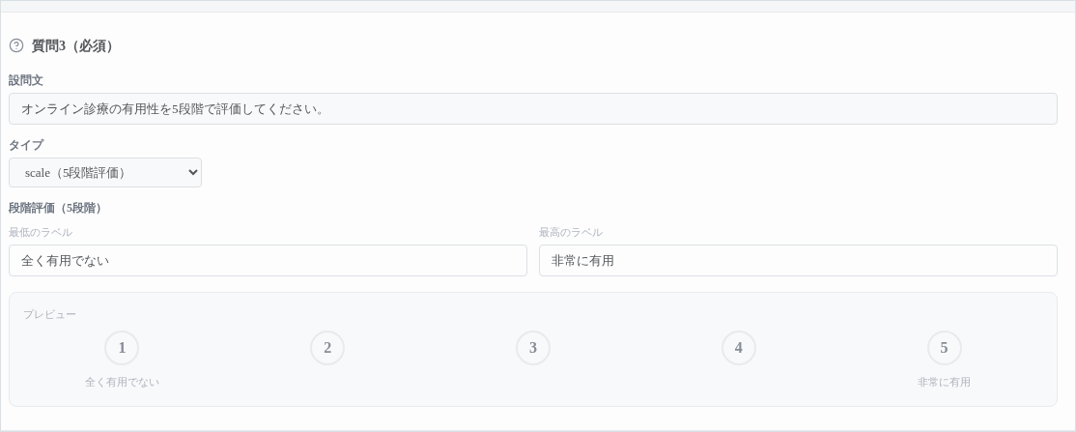
図55 5段階評価の設定例：両端のラベルと数値

5段階評価
低い側と高い側の説明を確認します。上図の数値・ラベルは画面例です。「1が高評価」「5が高評価」を途中で入れ替えないようにし、回答画面と出力値をテストします。

数値入力
人数、件数、年、％などの単位を質問文に含めます。必要な範囲、小数、0の扱いを確認し、画面の入力制御と保存結果が調査の目的に合うかを確認します。

マトリクス
何を評価する行なのか、どの尺度で回答する列なのかが明確か確認します。行数を増やす場合は、特にスマートフォンでの見切れや操作負担をテストします。
SEED RULE | 作成画面だけで確認を終えず、テスト用会員で回答し、保存・完了・出力まで確認します。必須項目の未入力や、意図しない回答が保存されないかも確認してください。

IMPORTANT | 本番配信開始後に設問を差し替えることを前提にしません。調査票はテスト段階で最終化します。

第9章 簡易アンケート配信

9.6 下書き保存とテスト配信状態への切替
作成途中の保存、テスト会員へ表示・回答できる状態への切替、メール送信を分けて扱います。
画面・ボタン | 扱い
作成・編集画面の「下書き保存」 | 作成途中を保存します。保存後に一覧・詳細で再表示して確認します。
「テスト配信する」／詳細の「テスト配信」 | テスト配信対象アカウントのみが表示・回答できる状態へ進みます。
配信バッチの「配信実行」 | 抽出・選択した対象へ、確認したメールを送る操作です。

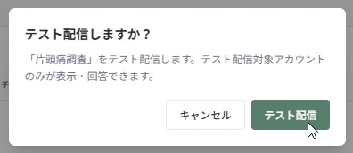
図56 詳細画面からテスト配信状態へ切り替える確認
1. タイトル、PJ番号、期間、所要時間、謝礼、設問と回答タイプを確認します。
2. 詳細の「テスト配信」を選ぶ場合は、確認ダイアログの対象調査名と公開範囲を読みます。
3. 確定後、調査の状態が「テスト配信」へ変わったことを確認します。続いてテスト用バッチを作成します。
IMPORTANT | テスト配信状態になったことだけで、メールが届いた・回答が保存できたとは判断しません。テスト用の対象抽出と送信、受信・回答・記録の確認を別に行います。

第9章 簡易アンケート配信

9.6（続き） テスト用バッチを作り、送信する
テスト会員で、抽出から受信・回答確認までを通して確認します。
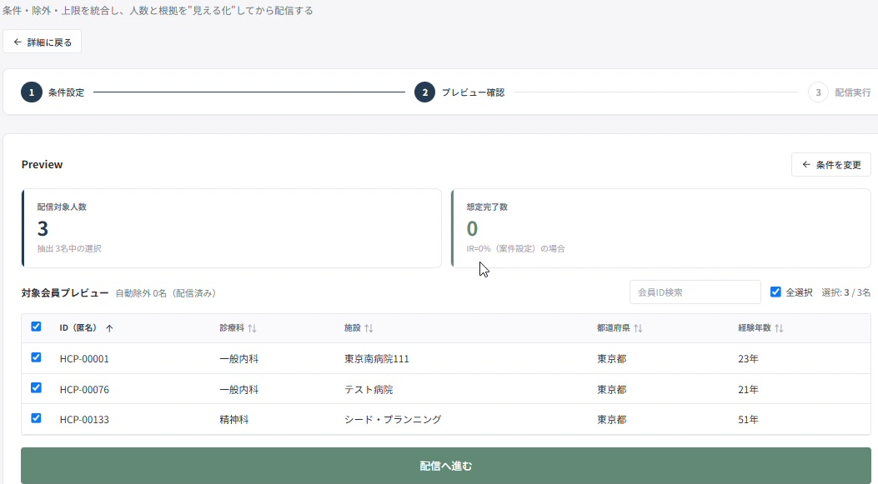
図57 簡易アンケートのStep2：抽出対象から配信する会員を選択
1. 詳細の「新規バッチ」から、バッチ名称と職種・専門・属性・除外条件を設定します。
2. 「抽出実行」の確認内容を読み、対象を抽出します。Step2で会員と件数を確認し、今回送る会員を選択します。
3. 「配信へ進む」でStep3へ進み、件名・アンケートURL・本文を確認します。
4. 簡易アンケートの配信前チェックリストを確認し、「○名に配信実行」から確認ダイアログを経て送信します。
5. 配信結果を確認し、受信したテスト会員で回答開始・全設問・送信・完了・回答データを確認します。
IMPORTANT | 送信結果にスキップがある場合は理由を確認します。送信操作を終えても、テストメールを受信し、実際に回答・保存できることを確認するまでは本配信へ進みません。

第9章 簡易アンケート配信

9.7 詳細・配信バッチを確認する
調査内容、配信対象、回答の進み具合を同じ詳細画面で確認します。
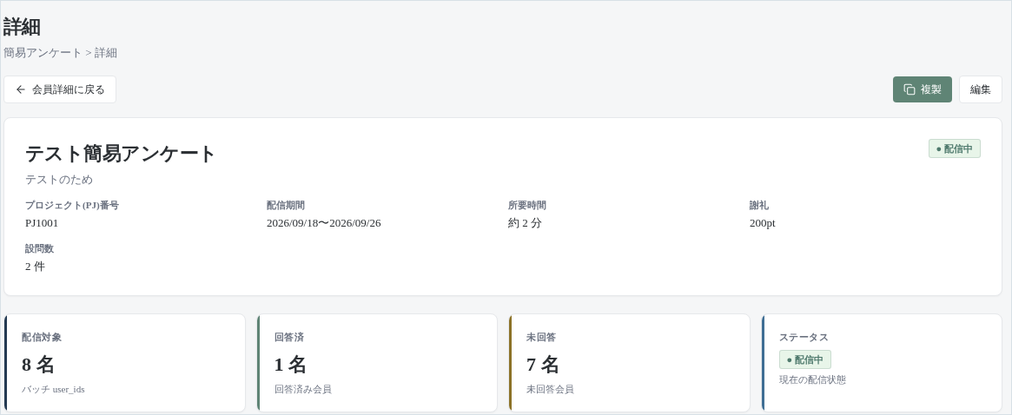
図58 簡易アンケート詳細：基本情報・集計・複製・編集
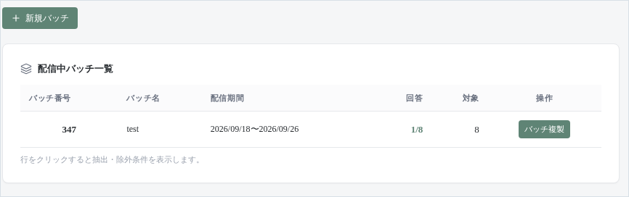
図59 配信バッチ：新規バッチ・条件確認・バッチ複製
1. タイトル、説明、PJ番号、期間、所要時間、謝礼、設問数、状態を確認します。
2. 「配信対象」「回答済」「未回答」「ステータス」のカードを確認します。
3. 配信バッチの行から条件を確認し、追加が必要な場合は「新規バッチ」または「バッチ複製」を使います。
4. 条件の再利用後も再抽出し、対象会員と件数を確認してから配信します。
IMPORTANT | 簡易アンケートを作成しただけで、全会員に配信されると判断しません。実際のバッチと対象会員を確認してください。

SEED RULE | バッチ複製は、配信する相手を確認せずに再送するための機能ではありません。対象・条件・既配信の扱いを見直します。

第9章 簡易アンケート配信

9.8 回答状況とデータ出力を確認する
会員一覧のCSVと、設問への回答データは目的が異なる出力です。
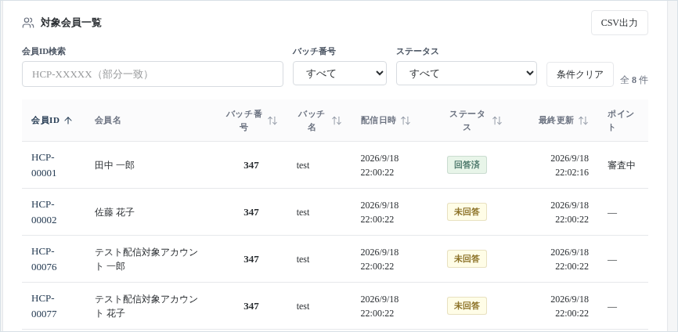
図60 対象会員一覧：回答状態・ポイント状態・配信日時（抜粋）
確認・出力 | 使い分け
対象会員一覧 | 会員ID・氏名、バッチ、配信日時、回答状態、ポイント処理状態、回答日時を確認する。
一覧側のCSV出力 | 対象会員や配信・状態を照合するための出力として、内容を確認する。
回答データ出力 | 設問への回答を取り出す操作。回収データの確認・集計に使用する。

1. 対象の調査とバッチ、検索条件を確認します。
2. 必要な目的に合う出力を選び、件数と会員・回答を照合します。
3. テスト回答が本番集計へ混ざっていないか、対象と実施期間を確認します。
IMPORTANT | 「回答済」と「付与済」を混同しません。対象一覧に表示される回答状態とポイント状態を別々に確認してください。

第9章 簡易アンケート配信

9.9 本配信へ切り替え、対象を確認する
テスト完了後、通常会員への公開範囲を確認してから本配信に進みます。
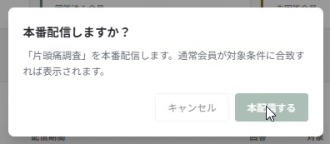
図61 簡易アンケートの本配信確認ダイアログ
1. テストで受信・開始・回答・保存・完了・データ出力を確認します。必要な修正は本配信前に終えます。
2. 調査詳細の「本配信する」を選びます。確認画面には、通常会員が対象条件に合致すれば表示される旨が示されています。
3. 対象調査・条件・通常会員への表示範囲を確認し、所定の判断を得て確定します。
4. 調査の状態、対象会員、バッチ、期間を再確認します。本番のメール配信は対象・件数・文面を確認してバッチ側で実行します。
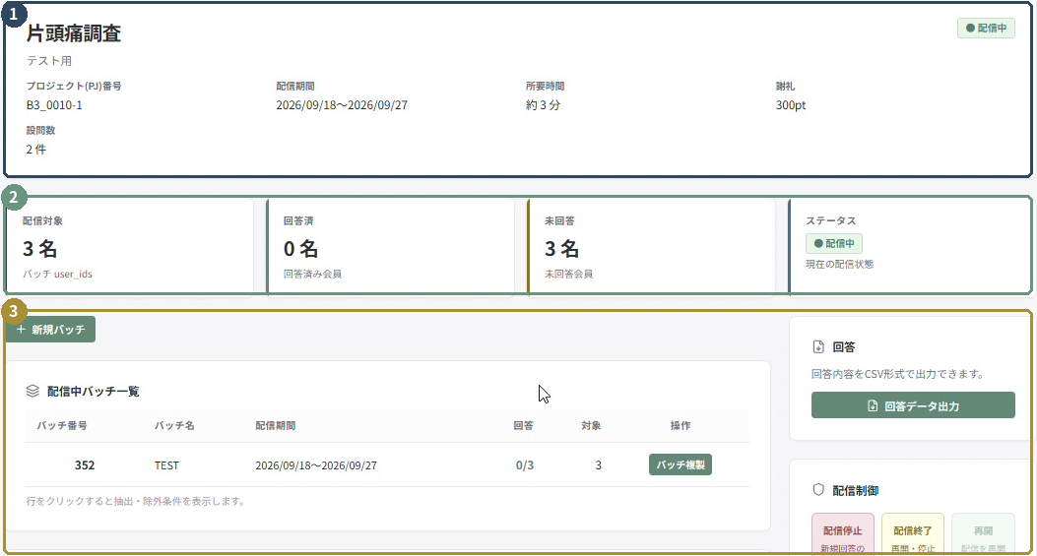
図62 本配信切替後の状態・配信対象・バッチ（抜粋）
IMPORTANT | 本配信への切替を、テストバッチの対象人数だけへのメール送信と同一視しません。通常会員への表示条件と、実際のメール送信対象・結果をそれぞれ確認します。

第9章 簡易アンケート配信

9.10 本番配信後の編集制限と複製
本番の回答がある調査は、質問や謝礼を後から変える前提で運用しません。
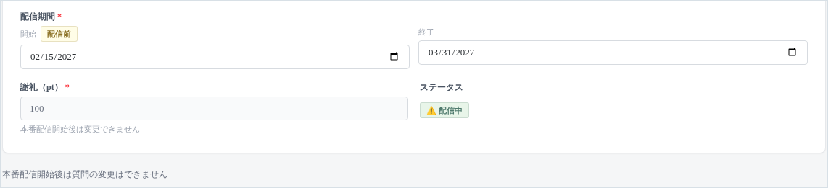
図63 本番配信開始後の謝礼・質問変更に関する警告表示
表示・操作 | 扱い
謝礼の注意表示 | 「本番配信開始後は変更できません」と表示される。変更可能に見えても、所定の制限を確認する。
質問の注意表示 | 「本番配信開始後は質問の変更はできません」と表示される。別内容への差し替えをしない。
複製 | 別の調査として再利用する入口。複製後のタイトル、PJ、期間、謝礼、設問、対象をすべて確認する。

1. 編集前に、テスト段階か本番配信開始後かを確認します。
2. 変更可能な項目と、画面の警告・無効表示を確認します。
3. 本番で設問内容を変える必要がある場合は、既存回答の扱いを責任者と相談し、必要に応じて複製等で別調査として準備します。
4. 新しい調査も、テストと対象確認をやり直してから配信します。
IMPORTANT | 既存の回答と、変更後の別の設問への回答を、同じ質問への回答として混ぜて集計しません。複製が配信状態や対象をどう引き継いだかも必ず確認します。

第9章 簡易アンケート配信

9.11 停止・終了・再開と最終チェック
回収の状況と修正の必要性を確認し、一時停止と最終終了を使い分けます。
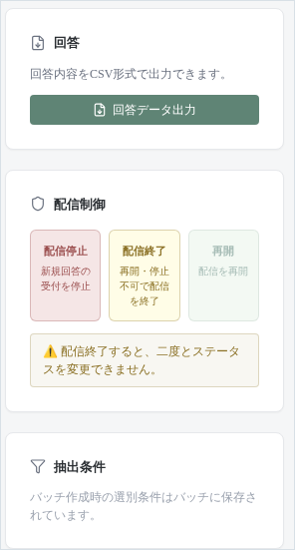
図64 右側の操作：回答データ出力・配信制御・抽出条件
操作 | 確認すること
配信停止 | 画面の「新規回答の受付を停止」の説明を確認する。
配信終了 | 再開・停止不可で終了する。終了後に戻す前提では使わない。
再開 | 停止原因、期間、設問、対象、外部への案内を確認して再開する。

□ PJ番号・期間・所要時間・謝礼を確認した。
□ 設問数・タイプ・選択肢・単位・尺度を確認した。
□ テストで開始・保存・完了・結果の記録を確認した。
□ 本番の対象・件数と、テスト回答の扱いを確認した。
□ 回答状態とポイント処理状態を別々に確認した。
IMPORTANT | 「配信終了すると、二度とステータスを変更できません」の警告を確認してください。最終終了は回収・修正方針を確認したうえで実行します。

第10章 操作ログ・監査

10.1 対象IDから操作を探す
操作ログで、誰が・いつ・何に・どんな操作を行ったかを確認します。
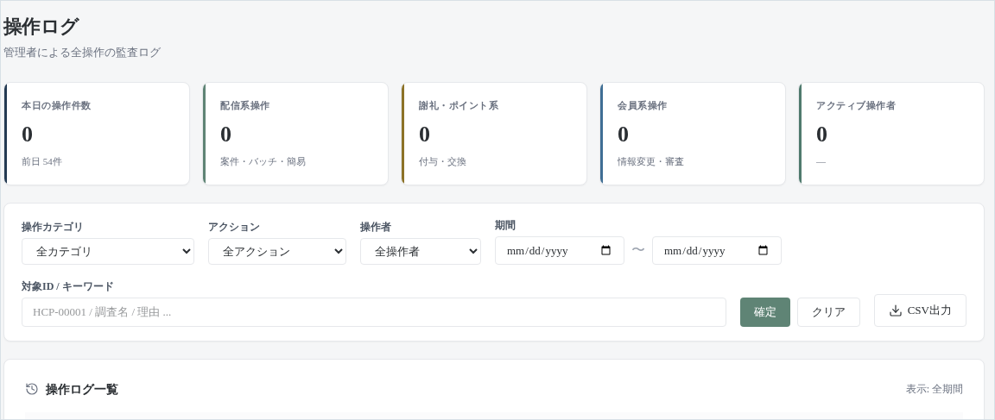
図65 操作ログ：件数サマリー・検索条件・CSV出力
1. 「操作ログ」を開き、対象の期間を確認します。
2. カテゴリ、アクション、操作者、期間、対象ID／キーワードを必要な範囲で指定します。
3. 「確定」で検索し、日時・操作者・対象・アクション・詳細を確認します。
4. 必要に応じて条件を「クリア」して範囲を広げ、CSVを出力します。
絞り込み | 例
カテゴリ | Survey Operations、配信バッチ、外部アンケート回答管理、謝礼管理、会員管理、会員登録審査、簡易アンケート配信、お知らせ配信、登録用QRコード。
アクション | 作成、更新、停止、再開、Close、配信開始、ステータス変更、承認、却下、ポイント調整、照合変更、リセット、取消、CSV出力。

TIP | 操作者が分からない場合は、対象IDと時刻から探します。会員ID、Surveyの案件ID、バッチ番号、申請番号のどれを調べているかを区別してください。

第10章 操作ログ・監査

10.2 変更前後・理由を確認する
ログの一行だけで結論を出さず、対象の実画面・明細・外部の記録と照合します。
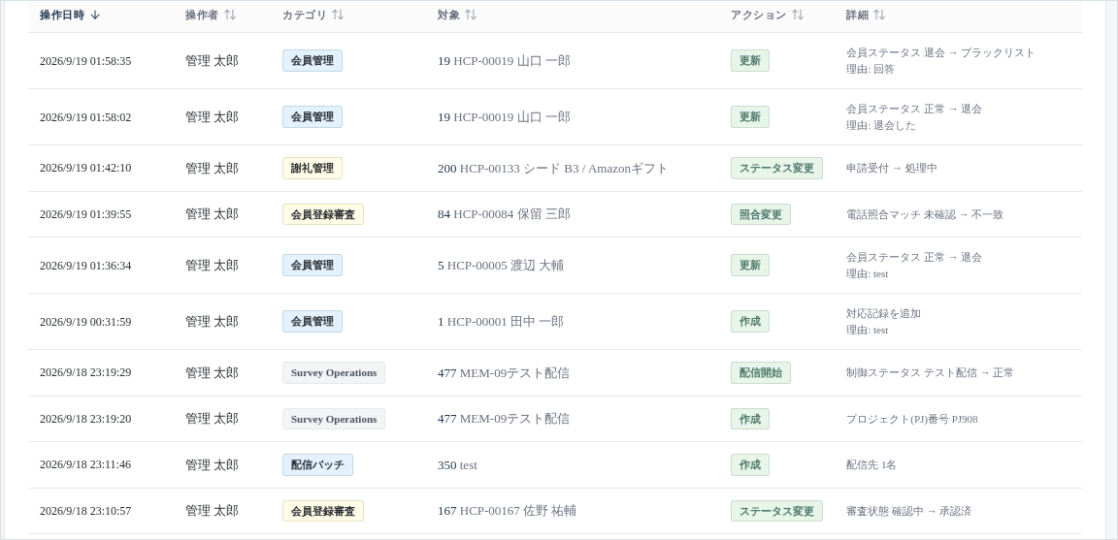
図66 ログ一覧の詳細：状態変更・照合変更・理由等の記録例
1. 対象ID、操作日時、操作者、カテゴリ、アクションを確認します。
2. 詳細に表示される変更前→変更後、理由、対象項目を読みます。
3. 会員情報、回答詳細、ポイント明細、謝礼申請等の実画面と照合します。
4. 必要な範囲をCSVで保存し、確認結果と残る確認事項をまとめます。
確認したいこと | 組み合わせる情報
会員状態・本人確認の変更 | 会員管理または審査詳細、対応記録・担当者メモ、操作ログ。
回答の承認・訂正 | UID、回答詳細、先方結果一覧、ポイント明細、操作ログ。
交換申請の完了 | 申請詳細、送付・振込記録、担当者、操作ログ。
配信・停止・再開 | 案件詳細、バッチ、対象会員、配信日時、操作ログ。

IMPORTANT | ログに内部の状態名が表示されることがあります。別の画面の同じ言葉と機械的に同一視せず、カテゴリ・対象・変更項目を確認します。

SEED RULE | 誤りを隠すための上書きや、証拠確認前の連続修正を行いません。複数システムの時刻を照合するときは、表示の時刻基準も確認します。

第11章 トラブルシューティング

11.1 配信・回答導線で困ったとき
追加操作を繰り返す前に、どの工程で止まっているかを特定します。
症状 | 最初に確認すること
ログインできない | スタッフ用URL、自分のアカウント、入力文字・Caps Lockを確認。パスワードを共有せず管理者へ連絡する。
ボタンが表示されない・無効 | 権限、案件状態、期間、処理済みかどうか、画面の警告を確認する。
案件を登録できない | PJ、調査名、期間、LOI、IR、目標回収数、ポイント、Survey Linkなどの必須入力を上から確認する。
抽出でエラーになる | 必須のバッチ名称・職種・専門領域等と、画面の入力エラーを確認する。
対象者が0人・少ない | 主／副区分、専門、施設、病床数、役職、地域、経験年数、既配信者除外を一項目ずつ確認する。
テストメールが届かない | テスト配信対象、宛先、成功・失敗・スキップの理由、迷惑メール、配信記録を確認。連打して再送しない。
アンケートを開始できない | 会員の入口、調査期間、状態、リンク、対象バッチ、表示エラーを確認する。
外部調査の戻りでエラー | 入口・戻りURL、UID・案件ID、外部側の終了設定、回答詳細、操作ログを照合する。
簡易アンケートを保存・送信できない | 必須項目、設問・選択肢、回答入力、状態、画面上部・下部のエラーを確認する。

IMPORTANT | 配信不可、開始不可、回答の保存・送信不可、戻り結果の不一致があるときは、本配信を進めません。対象と時刻を記録し、修正後に同じ手順を再確認します。

TIP | 「どのボタンを押したか」「押す前後の状態」「期待した結果」「実際の表示」を揃えると、原因確認が進みやすくなります。

第11章 トラブルシューティング

11.2 会員・ポイント・謝礼で困ったとき
回答、ポイント、交換申請、実送付を別々に確認すると、どこで止まったかを切り分けられます。
症状 | 最初に確認すること
CompleteのはずがIncomplete | UID・案件・バッチと外部側結果を照合。推測でCompleteへ変えない。
ポイントが付与されていない | 回答結果、処理状態、承認日時、Surveyのポイント設定、会員明細、既存調整を確認する。
ポイントが二重に見える | 同じ案件の自動付与・承認・手動調整・訂正明細を時系列で確認する。
ポイントや会員表示文を誤って確定した | 追加操作を止め、会員ID・時刻・区分・数値・理由を記録。訂正方法を責任者へ確認する。
謝礼の送付状況が不明 | 申請番号、処理状態、担当者、ギフト送付・振込記録を照合。先に「完了」へ変更しない。
振込先・宛先に不備がある | 送付・振込を進めず、本人確認と正しい情報の確認を行う。対応経緯を記録する。
登録申請に疑義がある | 最終承認をせず、確認中・保留として根拠と追加確認事項を残す。
退会の依頼を受けた | 所定の手順で本人・残る対応を確認し、会員状態の変更と記録を行う。完全削除とは区別する。
QRコードが開かない | 開始・終了日、URL、媒体の印刷状態、端末・通信状況を確認し、配布を止めて再テストする。

SEED RULE | 会員へは「確認中の内容」と「確認できた事実」を分けて伝えます。未確認の付与・送付・返金等を、完了したものとして案内しません。

IMPORTANT | 不明な点を埋めるために、新規ポイント付与や別申請の送付を先に行いません。履歴と証拠を確認してから処理します。

第11章 トラブルシューティング

11.3 問題発生時の初動と連絡
影響を広げないこと、事実を残すこと、必要な担当者へ正確に渡すことを優先します。
1. 本配信前であれば進めません。配信中であれば対象と影響を確認し、必要に応じて停止の判断を行います。
2. 対象ID、操作時刻、画面、エラー文言、すでに実行した操作を記録します。
3. 配信人数、対象会員、ポイント・謝礼金額など、影響が分かる範囲を確認します。未確認の範囲は未確認と記します。
4. 管理者・責任者へ連絡し、対応方針が決まるまで独自の連続修正や再送を行いません。
連絡する情報 | 記載する内容
発生日時・環境 | 日時、開発／本番、使用画面、必要に応じて端末・ブラウザと時刻基準。
対象 | 案件ID、PJ番号、バッチ番号、UID、会員ID、申請番号のうち該当するもの。
操作 | 直前の状態、押したボタン、入力内容の要点、期待した結果。
実際の結果 | 正確なエラー文言、画面の状態、確認できた記録。
影響 | 対象人数、送信済みの可能性、回答への影響、ポイント・謝礼金額。
確認済み・未確認 | すでに調べた項目、ログの結果、まだ分からない項目。
次の判断 | 停止・再開・訂正・会員案内の判断が必要か、対応期限。

連絡文の例
「Survey ID SV-XXXX、Batch XXで、○月○日13:20頃に配信操作後エラーが表示されました。対象は○名です。送信済みかは未確認のため追加操作を止めています。表示文言は『…』です。案件状態と操作ログを添付します。送信有無と再実行可否の確認をお願いします。」
IMPORTANT | スクリーンショットやCSVを共有するときは、必要な範囲に絞ります。パスワードや不要な会員情報は含めません。

付録A 用語・状態リファレンス

A.1 業務で使う用語
同じ「ID」「完了」という言葉でも、どの対象・処理を指すかを確認します。
用語 | 意味・注意
Survey | 調査全体の設定。外部調査ではSurvey Operationsで扱う。
配信バッチ | 同一Survey内で配信する対象者のまとまり。調査本体とは別。
会員ID／現ID | 会員管理上の識別子。画面のHCP-…等で対象者を確認する。
UID／ticket | 外部回答と照合する識別子。会員IDと同じものと決めつけない。
案件ID | システム内でSurveyを識別する番号。PJ番号とは別。
PJ番号 | Seed社内の案件管理・費用計上の基準となる番号。
ss | 目標回収数。配信人数やバッチ件数とは異なる。
LOI | 回答所要時間の指標。画面では想定値と実績値を区別する。
IR | 対象該当率の指標。回答完了率と混同しない。
C／Complete | 外部調査の完了結果。
SO／ScreenOut | 対象外の結果。画面によってScreenOut／screenout等の表記がある。
QF／QuotaFull | 定員満了の結果。quota_full等の表記もある。
I／Incomplete | 未完了の状態。原因や再回答可否は個別に確認する。
リマインダー | 既配信者への再案内。新規対象への追加配信と区別する。
バッチ複製 | 既存バッチの条件を再利用する入口。再抽出・対象確認を行う。
リセット | 回答の再入場等に関係する例外操作。権限・根拠・ポイントへの影響を確認する。
申請番号 | ポイント交換の申請を識別する番号。会員IDだけで複数申請を混同しない。

付録A 用語・状態リファレンス

A.2 ステータスを混同しない
状態を報告するときは、「会員の状態」「回答の状態」など、何の状態かを添えます。
対象 | 画面の表示例 | 確認すること
会員管理 | 正常／要注意／ブラックリスト／退会 | 会員としての管理状態。登録承認や回答結果ではない。
会員登録審査 | 未対応／確認中／保留／却下／承認済 | 審査の進み具合。本人確認3項目とは別。
本人確認 | 未確認／確認済み等 | 資格・在籍・電話の各確認状況。対象外（N/A）は理由を入力。医師・歯科医師の承認条件を別途確認。
Survey | テスト配信／配信中、停止・終了・再開等の操作 | テスト段階か本番か、一時停止か不可逆の終了かを確認。
会員別の外部回答 | 未クリック／Incomplete／Complete／ScreenOut／QuotaFull等 | その会員がどの結果にあるか。案件全体の状態ではない。
外部回答の処理 | 審査中／承認／付与済 | ポイント付与につながる処理がどこまで進んだか。
謝礼交換申請 | 申請受付／処理中／完了／却下 | 実送付・振込の状況と照合する。
簡易アンケート | 下書き／テスト配信／配信前／配信中／一時停止中／配信終了／配信期間終了等 | 作成、配信、期間の状態を確認。行とフィルターで表示範囲が異なる場合も実際の行を確認。
簡易アンケートの会員別結果 | 未回答／回答済、審査中／付与済等 | 回答状態とポイント処理状態を分ける。
お知らせ | テスト配信／配信中／配信停止等 | 会員向けの配信状態と対象職種を確認する。
QRコード | 有効／期間外 | 開始前か終了後かを日付で確認する。

IMPORTANT | 「完了」の一言だけでは、回答完了・調査終了・ポイント付与・交換完了のどれか分かりません。対象と処理段階を明示してください。

付録B 画面別リファレンス

B.1 入口・確認事項・高リスク操作
対象の一覧を開き、IDと状態を確認してから操作します。
メニュー | 入口で確認すること | 特に注意する操作
ダッシュボード | 進行中、未処理、期間・件数の変化 | 詳細画面の対象確認。
Survey Operations | 案件、期間、ポイント、URL、バッチ | テスト／本配信、停止、終了、再開、リセット。
外部アンケート回答管理 | UID、会員、案件、結果、処理状態 | 承認、CSVインポート（uid・status）、結果訂正。
会員管理 | 会員ID、氏名、勤務先、状態 | 情報変更、テスト対象変更、退会・ブラックリスト、ポイント調整。
会員登録審査 | 申請、登録経路、本人確認、担当者 | 確認状態の変更、最終判断、保留解除。
登録用QRコード | 内容、期間、流入・登録の区別 | 発行と外部配布。
謝礼管理 | 申請番号、会員、金額、種別、担当 | 処理中、実送付・振込、完了、却下。
お知らせ配信 | タイトル、対象職種、状態 | テスト／本配信、編集、停止・再開。
簡易アンケート配信 | PJ、期間、設問、謝礼、対象 | 本配信、設問変更、複製、停止・終了。
操作ログ | 対象ID、カテゴリ、期間、操作者 | CSVを含む監査情報の取り扱い。
設定 | 現行画面では今回のスコープ外 | 変更が必要な場合は管理者へ依頼。

TIP | 目次のリンクまたはWordのナビゲーションから、該当章の操作説明へ移動できます。

付録C 運用チェックリスト

C.1 業務開始・引き継ぎ・終了
未処理を見つけるだけでなく、誰が次に対応するかが分かる状態にします。

業務開始時
□ 自分のアカウントと操作権限を確認した。
□ ダッシュボードで進行中Surveyと残日数を確認した。
□ 未承認回答と謝礼の未完了申請を確認した。
□ 会員審査の未対応・確認中・保留の滞留を確認した。
□ 停止中の案件、前日の不具合、引き継ぎ事項を確認した。

担当者へ引き継ぐとき
□ 案件ID・PJ番号・会員ID・申請番号等を明記した。
□ すでに終えたことと、まだ終えていないことを分けた。
□ 次の操作、判断が必要な事項、担当者、期限を記録した。
□ 会員やクライアントへ何を案内したかを共有した。
□ 配信・承認・送付等の再実行が必要か、重複の危険がないかを明記した。

業務終了時
□ 進行中Surveyの進捗と状態を確認した。
□ 回答承認・謝礼・審査の未処理を確認した。
□ 翌営業日または次の担当者が行うことを記録した。
□ CSVや個人情報を含むファイルを所定の場所で管理した。
□ 管理画面からログアウトした。
IMPORTANT | 「対応済み」とだけ書かず、配信済み・承認済み・送付済み等、実際に完了した処理を明記します。

付録C 運用チェックリスト

C.2 Survey登録・テスト・本配信
本配信の直前に、案件・対象・内容・操作結果を一通り確認します。

案件・リンク
□ PJ番号、調査名、クライアント名、実査期間が一致する。
□ 想定LOI・IR、目標回収数、C／SO／QFポイントが正しい。
□ Survey Linkと戻りURLが対象案件・運用環境のものになっている。
□ UID・案件IDの受け渡し方法を先方と確認した。

テスト
□ テスト配信対象の会員と宛先・件数を確認した。
□ 件名、本文、謝礼、所要時間、期限、リンクを確認した。
□ メール受信から開始・回答・戻り・管理画面の結果まで確認した。
□ Complete・ScreenOutを確認し、QuotaFullの確認結果または未再現理由を記録した。
□ 修正があった場合は、同じ導線で再テストした。

対象・本配信
□ 職種、専門、主／副区分、施設、病床数、役職、地域、経験年数を照合した。
□ 同一案件の既配信者、配信禁止者、退会等、テスト会員の混在を確認した。
□ 抽出結果の会員一覧と、今回送信する件数を確認した。
□ 本配信切替の判断者を確認し、本番用バッチの送信内容・時期・担当を確認した。
□ 配信後に案件状態・バッチ・日時・成功／失敗／スキップ件数・初動を確認した。
IMPORTANT | 対象・件数・配信文面が確認できない、受信・開始・保存・戻りに問題がある場合は、本配信を止めて確認します。

付録C 運用チェックリスト

C.3 審査・回答・ポイント・謝礼
正しい対象に、根拠のある処理を一度だけ行ったかを確認します。

会員審査・情報変更
□ 会員ID、本人情報、職種、資格、専門、勤務先の整合性を確認した。
□ 本人確認3項目と対象外理由を確認し、未確認事項・承認条件を確認した。
□ 登録経路と重複の疑いを確認した。
□ 変更根拠、担当者、次の対応、最終判断の連携先を記録した。

回答承認・ポイント調整
□ UID、会員ID、Survey、PJ番号、バッチ、結果を照合した。
□ ポイント設定と今回処理する額が一致する。
□ 承認済み・付与済み・手動調整との重複がない。
□ 手動調整は会員・区分・符号・数値・会員向け説明・想定残高を確認した。
□ 処理後の状態、ポイント明細、残高、操作ログを確認した。

謝礼交換
□ 申請番号、会員、種別、金額、宛先、原資を確認した。
□ 担当者を明確にし、処理着手の状態を更新した。
□ ギフト送付・振込の実績を確認してから完了にした。
□ 重複送付がなく、不備・却下時の理由と会員対応を記録した。
□ CSVの件数・金額、実績、PJ番号、操作ログを照合した。
SEED RULE | 金銭相当の処理は、先に状態だけを進めません。実際に終えた処理と、システムに残る記録を一致させます。

付録D 更新履歴

D.1 更新履歴・文書管理
画面・用語・操作順・チェックリストを同時に更新し、新旧の手順が混ざらないようにします。
版 | 日付 | 主な更新内容
1.0 | 2026/08/23 | 初版。主要メニュー、業務フロー、操作手順、注意事項、チェックリストを収録。
2.0 | 2026/08/31 | 会員登録審査、本人確認3項目、対応記録、目標回収数、バッチ複製、リマインダー、専門領域抽出、操作ログ等を更新。
3.0 | 2026/09/19 | 全章を現行画面へ更新。案件状態の切替とメール送信、Step2対象者選択、Step3文面・チェック・送信結果を整理。会員審査の承認・対象外理由、ポイント調整の会員表示文と確定確認、QR発行結果を追加。
3.0（続き） | 2026/09/19 | CSVのuid・status形式、プレビュー・エラー対応、Amazon／図書カードの申請詳細、簡易アンケートのテスト・本配信切替を追加。関連用語・チェックリストを統一。v2.0の表紙・カラーを継承し、長い画面は切り出し・分割して掲載。

更新が必要になる変更
ボタン名や導線、権限、配信対象、ステータス、回答結果の取り込み、ポイント付与、謝礼処理、出力形式が変わった場合は、該当章と関連チェックリストを一緒に見直します。

次版へ引き継ぐ記録
残す情報 | 内容
変更箇所 | 章・節、画面名、対象機能。
変更内容 | 旧手順と新手順、変わったボタン・入力項目・結果。
確認 | 確認日、対象環境、確認者、テスト結果。
関連影響 | 配信・会員対応・ポイント・謝礼・マニュアル内の参照先。

SEED RULE | 最新版の所在を明確にし、旧版を日常の操作手順として使い続けないようにします。画面と異なる説明を見つけたら、独自解釈で進めず文書管理担当へ連絡してください。

管理：Medical Business Unit／シードメディカルパネル運用担当

